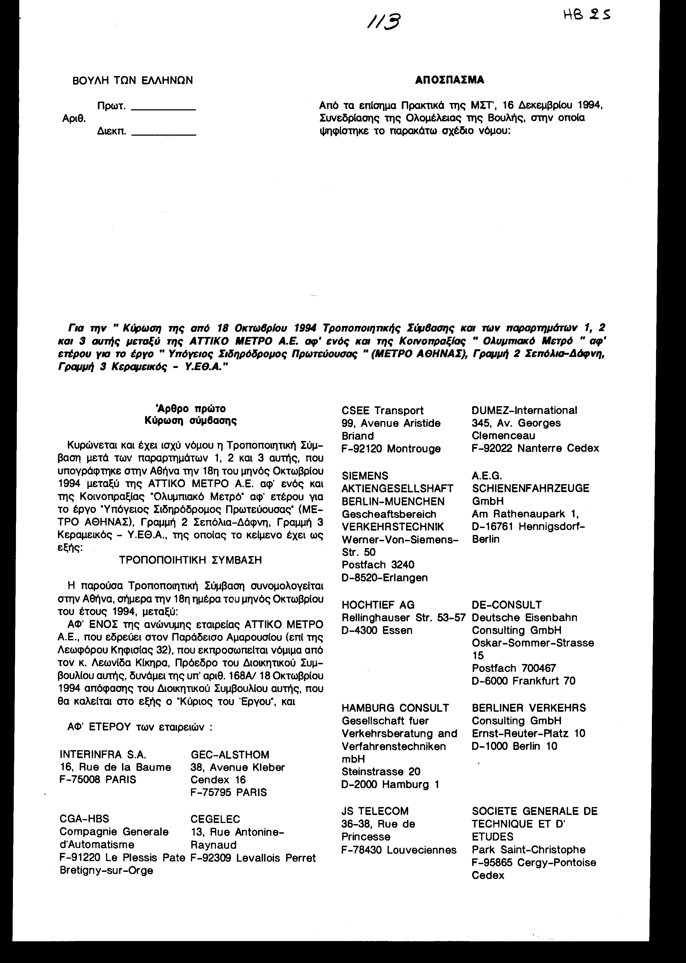
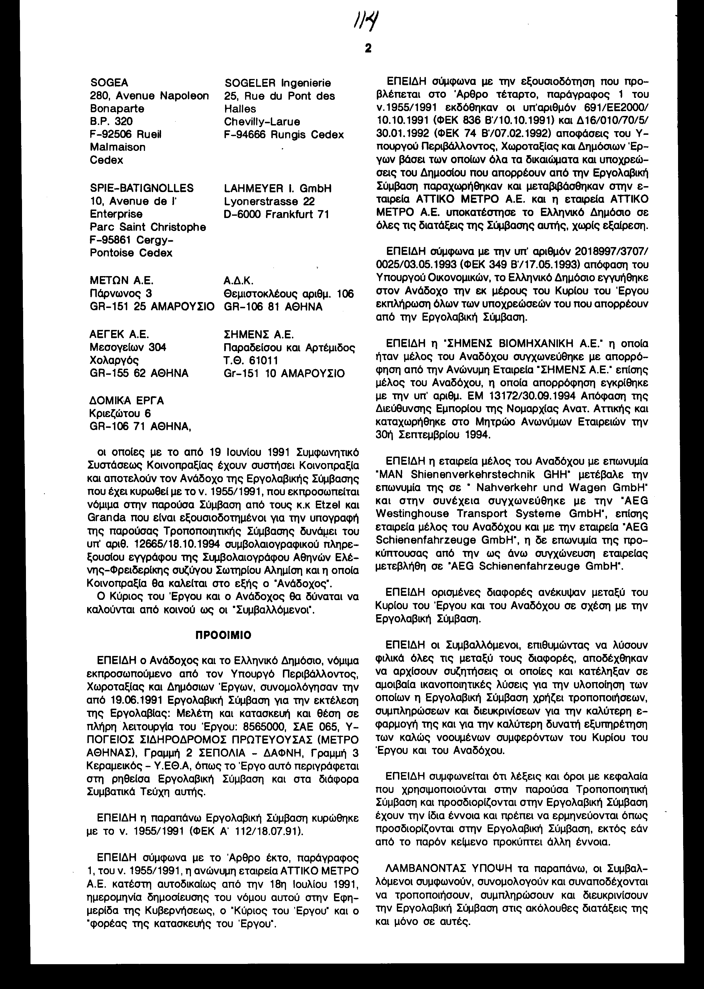
ΑΠΟΣΠΑΣΜΑ

Άρθρο 1

Εντολές Κυρίου του Έργου

Oι Συμβαλλόμενοι συμφωνούν ότι στο νέο Κατ' Αποκοπή Τίμημα που καθορίζεται στο άρθρο 15 της παρούσας Τροποποιητικής Σύμβασης περιλαμβάνονται και τα εξής:
(α)Οι Εντολές του Κυρίου του Έργου, που έχουν εκδοθεί μέχρι την ημερομηνία της υπογραφής της παρούσας Τροποποιητικής Σύμβασης και ειδικότερα οι Εντολές υπ' αριθμ. 1, 3 έως και 6, 8 έως και 16, 20 έως και 49, 51 έως και 78, και 80 έως και 85, που αφορούν είτε εργασίες του Κατ' Αποκοπή Τιμήματος είτε Πρόσθετες Εργασίες.
(β)Οι Εντολές υπ' αριθμ. 2, 7, 17, 18, 19, 50 και 79 έχουν ακυρωθεί.
(γ)Έχουν εκδοθεί αναθεωρήσεις των Εντολών 37, 42, 43, 44, 58, 62, 68, 77, 80 και 81 και όλες οι αναθεωρήσεις αυτές συμπληρώνουν, τροποποιούν ή καταργούν την αρχική έκδοση των εντολών αυτών.

Άρθρο 2

Αναθεώρηση Τιμών Παράλληλων Εργασιών

Στο άρθρο 29 του Εργολαβικού Συμφωνητικού προστίθεται η εξής νέα παράγραφος:
"29.5. Οι Παράλληλες Εργασίες αναθεωρούνται μόνο και δεν επικαιροποιούνται. Η αναθεώρηση των τιμών των Παραλλήλων Εργασιών θα γίνει σύμφωνα με το άρθρο 30.9.6. της Ειδικής Συγγραφής Υποχρεώσεων (Ε.Σ.Υ.). Κατά τον υπολογισμό της αναθεώρησης ο σταθερός συντελεστής σ1 του τύπου σ = σ1 + 0.02(ν-1) του άρθρου 41.1. του π.δ/τος 609/1985 θα λαμβάνεται ίσος με 0.10 για οικοδομικά και ηλεκτρομηχανολογικά έργα, 0.12 για υδραυλικά και λιμενικά και 0.14 για έργα οδοποι|ας, ενεργειακά και όλα τα λοιπά έργα, της κάθε παράλληλης εργασίας κατατασσόμενης στις παραπάνω κατηγορίες βάσει της κατηγορίας του αντίστοιχου κονδυλίου της στο Συμβατικό Τεύχος 3 "Τιμολόγιο Υπηρεσίας".

Άρθρο 3

Έργα Διευθέτησης Κυκλοφορίας – Παρακάμψεις Αγωγών Οργανισμών Κοινής Ωφελείας

3.1. Οι ακόλουθες εργασίες θεωρούνται ότι περιλαμβάνονται στα Έργα του Κατ' Αποκοπή Τιμήματος:
3.1.1.Οι κυκλοφοριακές παρακάμψεις, περιλαμβανομένων και των σχετικών μελετών.
3.1.2. Οι προσωρινές υποστηρίξεις ή προσωρινές μετατοπίσεις αγωγών Οργανισμών Κοινής Ωφελείας που αρχικά βρίσκονταν εντός του περιγράμματος των εκσκαφών περιλαμβάνονται στο Κατ' Αποκοπή Τίμημα, ανεξάρτητα αν οι εργασίες αυτές εκτελούνται εντός ή εκτός του περιγράμματος των εκσκαφών.
3.1.3. Οι εργασίες Πολιτικού Μηχανικού για την υλοποίηση των σηματοδοτήσεων κυκλοφορίας, καθώς και η προμήθεια όλων των αναγκαίων υλικών για την υλοποίηση αυτών των σηματοδοτήσεων.
3.1.4. Οι εργασίες Πολιτικού Μηχανικού που εκτελούνται από τον Ανάδοχο εντός του περιγράμματος των εκσκαφών ως απαραίτητες για τις εργασίες που θα εκτελεσθούν από Δ.Ε.Η. και Ο.Τ.Ε.. Οι εργασίες που εκτελούνται από Δ.Ε.Η. και Ο.Τ.Ε. δεν θα βαρύνουν τον Ανάδοχο.
3.1.5. Οι προσωρινές γεφυρώσεις σκαμμάτων πλάτους μεγαλύτερου των 3.00 μέτρων που κατασκευάζονται προς διευκόλυνση του Αναδόχου (π.χ. κατασκευή σταθμών ανοικτού ορύγματος σε μία φάση).
3.2. Παράλληλες Εργασίες θεωρούνται και οι εργασίες για τη σηματοδότηση της κυκλοφορίας, δηλαδή οι υπηρεσίες για την τροποποίηση του προγραμματισμού των φωτεινών σηματοδοτών, καθώς επίσης οι υπηρεσίες για τις απαιτούμενες ηλεκτρικές συνδέσεις αυτών.

Άρθρο 4

Σειρά ισχύος των συμβατικών τευχών

4.1. Επιβεβαιώνεται ότι η σειρά ισχύος των τευχών της Εργολαβικής Σύμβασης είναι η προβλεπόμενη στο άρθρο 4 του Εργολαβικού Συμφωνητικού. Σε περίπτωση ασυμφωνίας μεταξύ των τευχών, οι όροι, διατάξεις και απαιτήσεις των συμβατικών τευχών που κατατάσσονται σε υψηλότερη βαθμίδα της σειράς ισχύος θα υπερισχύουν των όρων, διατάξεων και απαιτήσεων των συμβατικών τευχών κατωτέρας βαθμίδος στη σειρά ισχύος. Συνεπώς, οι οριστικές μελέτες που θα συνταχθούν από τον Ανάδοχο πρέπει να είναι σύμφωνες προς τις απαιτήσεις όλων των συμβατικών τευχών που κατατάσσονται σε υψηλότερη βαθμίδα στη σειρά ισχύος από την Τεχνική Προσφορά αυτού χωρίς αύξηση του Κατ' Αποκοπή Τιμήματος, εκτός από τις περιπτώσεις όπου οι διατάξεις συμβατικών τευχών υψηλοτέρας βαθμίδος στη σειρά ισχύος συγκρούονται με τις διατάξεις του Εργολαβικού Συμφωνητικού, συμπεριλαμβανομένων των άρθρων 31 και 32 αυτού ή με άλλους συμβατικούς όρους υψηλοτέρας βαθμίδος στη σειρά ισχύος.
4.2. Διευκρινίζεται ότι η αναφορά στην Τεχνική Προμελέτη στην πρώτη παράγραφο του άρθρου 31.2. του Εργολαβικού Συμφωνητικού δεν συνεπάγεται ότι η Τεχνική Προμελέτη (Τεχνική Προσφορά) υπερισχύει των άλλων υψηλοτέρας βαθμίδος στη σειρά ισχύος συμβατικών τευχών, τα οποία αναγράφονται στο άρθρο 4 του Εργολαβικού Συμφωνητικού.

Άρθρο 5

Νέες συμβατικές προθεσμίες

5.1. Η συνολική προθεσμία περάτωσης του Έργου (μελέτη, κατασκευή και θέση σε πλήρη λειτουργία) ορίζεται σε έξι (6) χρόνια και ένδεκα και μισό (11,5) μήνες. Η νέα συνολική προθεσμία αντιστοιχεί στο τροποποιημένο αντικείμενο του Έργου, σύμφωνα με την παρούσα Τροποποιητική Σύμβαση. Ως ημερομηνία περάτωσης του Έργου ορίζεται συνεπώς η 31.10.1998. Οι τμηματικές προθεσμίες που προβλέπονται στο άρθρο 34 του Εργολαβικού Συμφωνητικού τροποποιούνται επίσης σύμφωνα με το Επιταχυμένο Χρονοδιάγραμμα, που επισυνάπτεται στην παρούσα ως Παράρτημα 1 και θα προσδιοριστούν σαν ημερομηνίες με την υποβολή από τον Ανάδοχο στον Κύριο του Έργου του λεπτομερούς Επιταχυμένου Χρονοδιαγράμματος (επιπέδου 3) εντός εξήντα (60) ημερολογιακών ημερών από την υπογραφή της παρούσας Τροποποιητικής Σύμβασης.
5.2. Ο Ανάδοχος θα υλοποιήσει εντός του νέου Κατ' Αποκοπή Τιμήματος που προβλέπεται στο άρθρο 15 της παρούσας, όλα τα απαραίτητα μέτρα επιτάχυνσης για τον περιορισμό των καθυστερήσεων και των μελλοντικών συνεπειών των καθυστερήσεων, που οφείλονται σε τρίτους, στον Ανάδοχο και στον Κύριο του Έργου ή σε ανωτέρα βία, μέχρι την ημερομηνία υπογραφής της παρούσας Τροποποιητικής Σύμβασης και θα ολοκληρώσει το Έργο εντός της νέας συνολικής προθεσμίας των έξι (6) χρόνων και ένδεκα και μισό (11,5) μηνών. Στα απαραίτητα μέτρα επιτάχυνσης περιλαμβάνονται, αλλά όχι περιοριστικά, και τα ακόλουθα:
(α) Σταθμός "Σύνταγμα":
Κατασκευή σήραγγας με την μέθοδο ΝΑΤΜ (νέα Αυστριακή μέθοδος διάνοιξης σηράγγων) σε όλο το μήκος του Σταθμού της Γραμμής 2.
(β) Σταθμός "Ολυμπείον":
Κατασκευή προσωρινού φρέατος πρόσβασης.
(γ) Σταθμός "Νέος Κόσμος":
Πρόσθετες εγκαταστάσεις και κατασκευή φρέατος για τη λειτουργία του ΤΒΜ (μηχάνημα ολομέτωπης διάνοιξης σηράγγων), με σκοπό την απομάκρυνση των προϊόντων της εκσκαφής και την τροφοδότηση με προκατασκευασμένα τμήματα από σκυρόδεμα για τη διάνοιξη της υπόλοιπης σήραγγας πέρα από το Σταθμό "Νέος Κόσμος".
(δ) Σταθμός "Αμπελόκηποι":
Κατασκευή προσωρινού φρέατος πρόσβασης.
(ε) Πρόσθετος εξοπλισμός για την κατασκευή τόσο των σηράγγων που διανοίγονται με τα ΤΒΜ όσο και εκείνων που κατασκευάζονται με τη μέθοδο ΝΑΤΜ.
(στ) Πρόσθετο εργατικό δυναμικό.
5.3. Σύμφωνα με τα προβλεπόμενα στην παράγραφο (γ) του άρθρου 5.2 της παρούσας στα μέτρα επιτάχυνσης, που πρέπει να υλοποιηθούν για την επίτευξη των νέων συμβατικών προθεσμιών, περιλαμβάνεται και η κατασκευή προσωρινού φρέατος πρόσβασης στο Σταθμό "Νέος Κόσμος" για την υποστήριξη των εργασιών απομάκρυνσης των προϊόντων της εκσκαφής και την τροφοδότηση της σήραγγας με προκατασκευασμένα τμήματα απο σκυρόδεμα. Για τον σκοπό αυτόν, ο Κύριος του Έργου αναλαμβάνει την υποχρέωση να διαθέσει στον Ανάδοχο χωρίς επιβάρυνση του τελευταίου, το ακίνητο της πρώην Ζυθοποι|ας ΦΙΞ, επί της λεωφόρου Συγγρού, προκειμένου να χρησιμοποιηθεί από τον Ανάδοχο σαν πρόσθετος εργοταξιακός χώρος και να καταστεί δυνατή η μερική κατεδάφιση του κτιρίου που βρίσκεται επί του ακινήτου αυτού με δαπάνες του Αναδόχου και κατά την έκταση που απαιτείται για την εκτέλεση των παραπάνω εργασιών. Μετά το πέρας των εργασιών, μοναδική υποχρέωση του Αναδόχου είναι να παραδώσει στον Κύριο του Έργου το τμήμα του οικοπέδου που καταλαμβανόταν από το τμήμα του κτιρίου ΦΙΞ που θα έχει κατεδαφισθεί, χωροσταθμισμένο (δηλαδή στη γενική στάθμη της λεωφόρου Συγγρού με ένα στρώμα συμπυκνωμένου υλικού 3Α) χωρίς επιβάρυνση για τον Κύριο του Έργου. Ο Ανάδοχος δεν έχει υποχρέωση αποκατάστασης του κτιρίου ή άλλου είδους αποκατάστασης.

Άρθρο 6

Διαδικασία επιτάχυνσης εργασιών

6.1. Κρίσιμες Διαδρομές. Καθόλη τη διάρκεια ισχύος της Εργολαβικής Σύμβασης το Έργο θα εκτελείται με βάση εγκεκριμένο λεπτομερές χρονοδιάγραμμα αυτού. Το χρονοδιάγραμμα θα προσδιορίζει αλληλουχίες συνδεομένων δραστηριοτήτων με συνολικό περιθώριο έξι (6) μηνών ή μικρότερο. Οι αλληλουχίες αυτές για τις ανάγκες του παρόντος άρθρου 6 θα αποκαλούνται "Κρίσιμες Διαδρομές".
6.2. Γνωστοποίηση Καθυστερήσεων. Η μηνιαία έκθεση προόδου των εργασιών που συντάσσει ο Ανάδοχος, θα περιλαμβάνει ειδικές αναφορές σε προβλεπόμενες ή υφιστάμενες καθυστερήσεις ως προς το εγκεκριμένο λεπτομερές χρονοδιάγραμμα. Ο Ανάδοχος θα γνωστοποιεί εγκαίρως στον Κύριο του Έργου με ξεχωριστή επιστολή:
(α) τις επιπτώσεις, αν υπάρχουν, των προβλεπόμενων ή υφιστάμενων καθυστερήσεων, σε συγκεκριμένη τμηματική ή τη συνολική προθεσμία του Έργου,
(β) την τεκμηριωμένη άποψή του σχετικά με τις αιτίες και τις ευθύνες για αυτές τις καθυστερήσεις,
(γ) την άποψή του ως προς το αν οι προαναφερθείσες καθυστερήσεις μπορούν να ανακτηθούν ή περιορισθούν, και
(δ) τα προτεινόμενα μέτρα (εργασίες, μέσα και εξοπλισμός), για την πιο πάνω ανάκτηση ή περιορισμό των καθυστερήσεων, μαζί με προϋπολογισμό των δαπανών τους.
6.3. Ευθύνη για τις Καθυστερήσεις. Μετά τη λήψη των πιο πάνω γνωστοποιήσεων, η Διευθύνουσα Υπηρεσία θα συγκαλεί σύσκεψη μεταξύ εκπροσώπων του Κυρίου του Έργου και του Αναδόχου για να συζητηθούν και προσδιορισθούν:
(α) οι ευθύνες για τις καθυστερήσεις, και
(β) η έκταση των μέτρων που πρέπει να υλοποιηθούν για την ανάκτηση ή τον περιορισμό των καθυστερήσεων.
6.4. Καθυστερήσεις πέραν του Ελέγχου του Αναδόχου. Τα μέτρα για την ανάκτηση ή τον περιορισμό των καθυστερήσεων, που οφείλονται σε αιτίες πέραν του ελέγχου του Αναδόχου, θα υλοποιούνται μετά από:
(α) προηγούμενη αμοιβαία συμφωνία για την έκταση της ανάκτησης των καθυστερήσεων, και
(β) έκδοση απόφασης της Προϊστάμενης Αρχής του Κυρίου του Έργου σύμφωνα με το Άρθρο 43.7. του π.δ/τος 609/1985 και σχετικής εντολής που:
(i) θα προσδιορίζουν τις δραστηριότητες που καθυστερούν και την πραγματική καθυστέρηση αυτών,
(ii) θα προσδιορίζουν την έκταση κατά την οποία μπορεί να ανακτηθεί η πραγματική αυτή καθυστέρηση και τα μέτρα που θα εφαρμοσθούν για την ανάκτηση αυτής, και
(iii) θα επιβεβαιώνουν ότι η παράταση προθεσμίας και η αντίστοιχη αποζημίωση για κάθε μη ανακτηθείσα καθυστέρηση θα υπόκειται σε αποτίμηση ευθύς ως καταστεί δυνατό να διαπιστωθεί οριστικά η επίπτωση της καθυστερήσης αυτής σε τμηματική ή στη συνολική προθεσμία περάτωσης του Έργου, σύμφωνα με το εγκεκριμένο λεπτομερές χρονοδιάγραμμα.
6.5. Καθυστερήσεις Αποδιδόμενες στον Ανάδοχο. Στην περίπτωση καθυστερήσεων ο Κύριος του Έργου θα έχει στη διάθεσή του τους τρόπους θεραπείας που προβλέπονται από την Εργολαβική Σύμβαση. Περαιτέρω, στην περίπτωση καθυστερήσεων αναφορικά με οποιεσδήποτε προθεσμίες (τμηματικές ή συνολική) για την περάτωση του Έργου, που οφείλονται σε υπαιτιότητα του Αναδόχου, ο Κύριος του Έργου έχει το δικαίωμα να δώσει εντολή στον Ανάδοχο να λάβει μέτρα για την ανάκτηση ή τον περιορισμό των καθυστερήσεων και ο Ανάδοχος έχει την υποχρέωση να υλοποιήσει τα μέτρα αυτά εντός του νέου Κατ' Αποκοπή Τιμήματος του Έργου, δηλαδή χωρίς πρόσθετη αποζημίωση.
6.6. Καθυστερήσεις όπου δεν υφίσταται συμφωνία για ευθύνη. Στην περίπτωση που ο Κύριος του Έργου και ο Ανάδοχος δεν μπορούν να συμφωνήσουν, μέσα σε εύλογο χρονικό διάστημα, ποιός ευθύνεται για τυχόν καθυστερήσεις στο Έργο θα εφαρμοσθεί διαδικασία που βασίζεται στις ακόλουθες αρχές:
(α) Υπό την προϋπόθεση των πιο κάτω παραγράφων (β), (γ), (δ) και (ε), ο Κύριος του Έργου μπορεί να δώσει εντολή στον Ανάδοχο να εφαρμόσει τα μέτρα που έχουν προταθεί από τον Ανάδοχο και έχουν συμφωνηθεί, όπως προβλέπεται στο εδάφιο (β) του παραπάνω άρθρου 6.3.
(β) Η εκτέλεση των μέτρων για την ανάκτηση ή τον περιορισμό των καθυστερήσεων θα υπόκειται σε προηγούμενη αμοιβαία συμφωνία για την έκταση της ανάκτησης.
(γ) Ο υπολογισμός του συνολικού κόστους των μέτρων θα γίνεται βάσει της διαδικασίας υπολογισμού του κόστους Πρόσθετων Εργασιών (για εργασίες επιτάχυνσης) ή βάσει πραγματικών στοιχείων κόστους (για προσωπικό και εξοπλισμό επιτάχυνσης). Ο Ανάδοχος θα αποζημιώνεται για εκτελούμενα ή λαμβανόμενα μέτρα σε ευθεία αναλογία με το ποσοστό ευθύνης για καθυστερήσεις που αναγνωρίζεται από τον Κύριο του Έργου ότι δεν αποτελούν υπαιτιότητα του Αναδόχου.
(δ) Το δικαίωμα του Αναδόχου να αποζημιώνεται για τα μέτρα που εκτελεί ή λαμβάνει βάσει των παραπάνω θεωρείται κατοχυρωμένο με την εκτέλεση ή λήψη τους και δεν επηρεάζεται κατά οποιονδήποτε τρόπο από μεταγενέστερα γεγονότα, όπως, άλλα όχι περιοριστικά, πρόσθετες ή νέες καθυστερήσεις.
(ε) Τυχόν διαφωνία σχετικά με τις ευθύνες ή άλλες διαφορές που προκύπτουν από την εφαρμογή της παρούσας διαδικασίας μπορεί να παραπεμφθεί για επίλυση σύμφωνα με το άρθρο 7 του Εργολαβικού Συμφωνητικού. Σε περίπτωση που ο οριστικός καταμερισμός ευθυνών διαφέρει από τις αρχικές αποφάσεις του Κυρίου του Έργου, η αποζημίωση θα προσαρμόζεται ανάλογα, συνυπολογιζομένων και των σχετικών οφειλόμενων τόκων.
6.7. Όριο Ευθύνης του Αναδόχου. Η συνολική ευθύνη του Αναδόχου, βάσει των παραπάνω άρθρων 6.5. και 6.6. όσον αφορά τις ποινικές ρήτρες και τις δαπάνες για τη λήψη μέτρων επιτάχυνσης, θα περιορίζεται στο μέγιστο ποσό που καθορίζεται στο άρθρο 8.5. του Εργολαβικού Συμφωνητικού υπολογιζομένου όμως επί του νέου Κατ' Αποκοπή Τιμήματος, μετά την αφαίρεση του ποσού που αντιστοιχεί στα κονδύλια Α 37 που ορίζεται στο άρθρο 17 της παρούσας.

Άρθρο 7

Ολόκληρο το άρθρο 7 καταργείται.

Άρθρο 8

Τιμολόγηση Πρόσθετων Εργασιών

Οι Πρόσθετες Εργασίες θα τιμολογούνται, χρησιμοποιώντας όπου τούτο έχει εφαρμογή, τις τιμές μονάδος του Παραρτήματος 6 του Εργολαβικού Συμφωνητικού μετά την ομαλοποίηση αυτών με εφαρμογή των σχετικών συντελεστών, όπως υπολογίζονται για τα συναλλαγματικά και δραχμικά μέρη που αντιστοιχούν στις Υποομάδες του Αναδόχου και όπως καθορίζεται στο Παράρτημα 3 της παρούσας. Οι συντελεστές αυτοί θα υπολογίζονται βάσει του λόγου που προκύπτει από τη σύγκριση μεταξύ των ποσών σε Γερμανικά Μάρκα και Δραχμές για κάθε Υπo-ομάδα, βάσει της κατανομής του αρχικού Κατ' Αποκοπή Τιμήματος του άρθρου 30 του Εργολαβικού Συμφωνητικού, όπως αυτή έχει εγκριθεί από τον Κύριο του Έργου, και των αντίστοιχων ποσών για κάθε Υπο-ομάδα, σε δραχμές και συνάλλαγμα (Γερμανικά Μάρκα) που περιλαμβάνονται στο Παράρτημα 7 του Εργολαβικού Συμφωνητικού. Οι προκύπτουσες τιμές μονάδος αντιστοιχούν σε τιμές πρώτου εξαμήνου 1988 και είναι οι οριστικές τιμές που θα εφαρμοσθούν για την τιμολόγηση των Πρόσθετων Εργασιών. Η αξία των Πρόσθετων Εργασιών που θα τιμολογηθούν βάσει των ανωτέρω τιμών θα υπόκειται σε επικαιροποίηση για το συναλλαγματικό μέρος (Γερμανικά Μάρκα) και σε επικαιροποίηση και αναθεώρηση για το δραχμικό μέρος, όπως προβλέπεται από το Εργολαβικό Συμφωνητικό. Για Πρόσθετες Εργασίες για τις οποίες υπάρχουν τιμές μονάδος του Παραρτήματος 6 του Εργολαβικού Συμφωνητικού για παρόμοιες ή ανάλογες εργασίες, οι τιμές θα καθορίζονται σύμφωνα με αυτές. Σε περίπτωση που δεν υφίστανται ανάλογες ή παρόμοιες εργασίες, οι νέες τιμές θα συντάσσονται σύμφωνα με τις διατάξεις της Εργολαβικής Σύμβασης.

Άρθρο 9

Πληρωμή εισαγόμενων υλικών, εξοπλισμού και εφοδίων

Στο πλαίσιο του άρθρου 6.4.2.2. του Εργολαβικού Συμφωνητικού και επιφυλασσομένων των διατάξεων του άρθρου 6.4.6. αυτού αναφορικά με τα ποσοστά πληρωμών συμφωνείται από τους Συμβαλλόμενους ότι ο Ανάδοχος δύναται να περιλαμβάνει στις εκάστοτε πιστοποιήσεις λογαριασμών του την αξία των προγραμματισμένων εισαγωγών ηλεκτρομηχανολογικών υλικών και εξοπλισμού, που προβλέπει ότι θα αφιχθούν στην Ελλάδα μέσα στη χρονική περίοδο για την έγκριση της σχετικής πιστοποίησης από τον Κύριο του Έργου. Στην περίπτωση αυτήν και τουλάχιστον τέσσερις (4) εργάσιμες ημέρες πριν από την έγκριση πληρωμής της πιστοποίησης, απαιτείται να ληφθούν από τον Κύριο του Έργου αντίγραφα των φορτωτικών εγγράφων έτσι ώστε να καταστεί δυνατή η επαλήθευση της αξίας των υλικών ή η διόρθωση των τυχόν διαφορών μεταξύ των ποσών που περιελήφθησαν στην πιστοποίηση και της πραγματικής αξίας των αποσταλέντων υλικών. Περαιτέρω, για τη διενέργεια της πληρωμής απαιτείται να ληφθούν από τον Κύριο του Έργου:
(α) Τα πρωτότυπα των φορτωτικών εγγράφων, υπογεγραμμένα για την παραλαβή, και τα σχετικά τιμολόγια, σε περίπτωση οδικής μεταφοράς, ή
(β) Τα πρωτότυπα των φορτωτικών εγγράφων, υπογεγραμμένα για την παραλαβή, και φωτοτυπία της σχετικής διατακτικής παράδοσης εμπορευμάτων που θα εκδοθεί από ναυτιλιακό πρακτορείο στην Ελλάδα για ελληνικό λιμένα, σε περίπτωση θαλάσσιας μεταφοράς.

Άρθρο 10

Διαδικασία συγκριτικών πινάκων για πρόσθετες εργασίες

Η ακόλουθη διαδικασία με τις παρακάτω διακρίσεις εφαρμόζεται για τη σύνταξη συγκριτικών πινάκων:
10.1. Περίπτωση εντολής για εκτέλεση Πρόσθετης Εργασίας με απόφαση της Προϊσταμένης Αρχής βάσει του άρθρου 43.7. του π.δ/τος 609/1985 (βασική περίπτωση). Στην περίπτωση αυτή ισχύουν τα ακόλουθα:
10.1.1. Ο Ανάδοχος, με επιφύλαξη των δικαιωμάτων του και προς διευκόλυνση του Κυρίου του Έργου, υποβάλλει επίσημα λεπτομερή πρόταση (προσχέδιο συγκριτικού πίνακα) και ανάλυση τιμών (πρωτόκολλα κανονισμού τιμών μονάδος νέων εργασιών) βάσει των <M%-4>σχεδίων επιπέδου Γενικών Οριστικών Μελετών - τμήμα 2.
10.1.2. Ο Κύριος του Έργου εκδίδει, εντός ενενήντα (90) ημερολογιακών ημερών, συγκριτικούς πίνακες και πρωτόκολλα κανονισμού τιμών μονάδος νέων εργασιών, σύμφωνα με την κρίση του και καλεί τον Ανάδοχο να τα υπογράψει.
10.1.3. Για την αποφυγή διενέξεων οι Συμβαλλόμενοι οφείλουν να συνεννοηθούν προφορικά πριν την υλοποίηση των προβλεπομένων στο άρθρο 10.1.1. Ο Κύριος του Έργου αναλαμβάνει την υποχρέωση να τηρήσει την προθεσμία του άρθρου 10.1.2. εφόσον η πρόταση του Αναδόχου σύμφωνα με το άρθρο 10.1.1. είναι κατάλληλα τεκμηριωμένη.
10.2. Περίπτωση αιτήματος Αναδόχου για την έκδοση Εντολής για Πρόσθετη Εργασία. Στην περίπτωση αυτή ισχύουν τα ακόλουθα:
10.2.1. Ο Ανάδοχος αποστέλλει επιστολή στον Κύριο του Έργου, προσδιορίζοντας το αίτημα αυτού και ζητώντας την έκδοση Εντολής για Πρόσθετες Εργασίες.
10.2.2. Εντός τριάντα (30) ημερολογιακών ημερών από τη λήψη της πιο πάνω επιστολής, ο Κύριος του Έργου πληροφορεί τον Ανάδοχο για τη θέση του επί του αιτήματος του Αναδόχου και ζητεί από τον Ανάδοχο τυχόν συμπληρωματικές πληροφορίες που απαιτούνται για την έκδοση της σχετικής Εντολής. Μέσα σε είκοσι (20) ημερολογιακές ημέρες από τη λήψη των πιο πάνω συμπληρωματικών πληροφοριών, ο Κύριος του Έργου εκδίδει την απαιτούμενη Εντολή, με απόφαση της Προϊσταμένης Αρχής, βάσει του άρθρου 43.7. του π.δ/τος 609/1985. Στην περίπτωση αυτή έχουν εφαρμογή τα προβλεπόμενα στο άρθρο 10.1. της παρούσας.
10.2.3. Εάν ο Κύριος του Έργου διαφωνεί με το αίτημα του Αναδόχου για την έκδοση εντολής, του το γνωστοποιεί με επιστολή του. Η έγγραφη γνωστοποίηση/απόρριψη αποτελεί πράξη της Διευθύνουσας Υπηρεσίας του Κυρίου του Έργου κατά της οποίας ο Ανάδοχος μπορεί να υποβάλει ένσταση εκτός αν αμφότεροι οι Συμβαλλόμενοι συμφωνήσουν σε κάποια περαιτέρω περίοδο συζήτησης σε μία προσπάθεια επίλυσης του θέματος.

Άρθρο 11

Αποζημίωση για καθυστερήσεις - θετικές ζημιές

Η αποζημίωση του Αναδόχου που αναφέρεται στο άρθρο 23.3. του Εργολαβικού Συμφωνητικού, θα γίνεται σύμφωνα με τις διατάξεις του άρθρου 7 παρ. 2 του ν. 1418/1984, περιλαμβανομένης επίσης στους υπολογισμούς πρόσθετης αποζημίωσης για τον εξοπλισμό ιδιοκτησίας του Αναδόχου.

Άρθρο 12

Παράδοση των χώρων για την εκτέλεση του έργου

Η καταγραφή από τον Ανάδοχο της υφιστάμενης κατάστασης όλων των παραδιδόμενων χώρων περιλαμβάνεται στο αντικείμενο του Κατ' Αποκοπή Τιμήματος και δεν θεωρείται ότι αυτή αποτελεί νομικό εμπόδιο ή βάρος.

Άρθρο 13

Δαπάνες για την υλοποίηση των προβλεπομένων στα άρθρα 31 και 32 του Εργολαβικού Συμφωνητικού

Η δαπάνη για μελέτες και κατασκευή των έργων, που αναφέρονται στα άρθρα 31 και 32 του Εργολαβικού Συμφωνητικού, περιλαμβάνεται στο Κατ' Αποκοπή Τίμημα, εκτός εάν ρητά ορίζεται διαφορετικά στα άρθρα 31 και 32 του Εργολαβικού Συμφωνητικού.

Άρθρο 14

Υφιστάμενες γεωτεχνικές συνθήκες

14.1. Οι οικονομικές και χρονικές επιπτώσεις από:
(α) Όλες τις διαφορές, στα πλαίσια του άρθρου 27.2 του Εργολαβικού Συμφωνητικού, μεταξύ των πληροφοριών και στοιχείων που περιλαμβάνονται στα τεύχη δημοπράτησης και αυτών που προέκυψαν από τις συμπληρωματικές έρευνες του Αναδόχου και,
(β) Τις απρόβλεπτες συνθήκες και γεγονότα, στα πλαίσια του άρθρου 27.4. του Εργολαβικού Συμφωνητικού, που έχουν καταστεί γνωστές μέχρι την υπογραφή της παρούσας Τροποποιητικής Σύμβασης,
συμπεριλαμβάνονται στο νέο Κατ' Αποκοπή Τίμημα που προβλέπεται στο άρθρο 15 της παρούσας και καλύπτονται από το Επιταχυμένο Χρονοδιάγραμμα και τη νέα συνολική προθεσμία περάτωσης του Έργου.
14.2. Οι απαιτήσεις του Αναδόχου στα πλαίσια του άρθρου 27.4. του Εργολαβικού Συμφωνητικού από τυχόν απρόβλεπτες συνθήκες και γεγονότα που θα εμφανισθούν στο μέλλον, δεν δύναται να υπερβούν το 3% του Κατ' Αποκοπή Τιμήματος του άρθρου 30 του Εργολαβικού Συμφωνητικού. Συμφωνείται επίσης ότι δεν θα υπάρξει μελλοντική απαίτηση από την εφαρμογή του άρθρου 27.2. του Εργολαβικού Συμφωνητικού γιατί όλες οι διαφορές και οι επιπτώσεις συνεπεία αυτών έχουν ικανοποιηθεί πλήρως βάσει της παρούσας Τροποποιητικής Σύμβασης και δεν δύναται να υποβληθούν νέες.

Άρθρο 15

Νέο Κατ' Αποκοπή Τίμημα

15.1.Το Κατ' Αποκοπή Τίμημα σε Δραχμές και Γερμανικά Μάρκα που προβλέπεται στο άρθρο 30 του Εργολαβικού Συμφωνητικού, χωρίς την αξία των Παράλληλων Έργων, αναπροσαρμόζεται σε τιμές της ημερομηνίας της Δημοπράτησης (29.3.1988) ως εξής:

(α) ΑΡΧΙΚΟ ΚΑΤ' ΑΠΟΚΟΠΗ ΤΙΜΗΜΑ

ΔΡΑΧΜΕΣ: 46.234.416.690
και
ΓΕΡΜΑΝΙΚΑ ΜΑΡΚΑ: 1.357.506.860

(β) ΠΡΟΣΘΕΤΟ ΚΑΤ' ΑΠΟΚΟΠΗ ΤΙΜΗΜΑ με βάση την παρούσα Τροποποιητική Σύμβαση:

ΔΡΑΧΜΕΣ: 11.368.036.709
και
ΓΕΡΜΑΝΙΚΑ ΜΑΡΚΑ: 173.541.475

(γ) ΝΕΟ ΚΑΤ ΆΠΟΚΟΠΗ ΤΙΜΗΜΑ (συνολικό Κατ' Αποκοπή Τίμημα συμπεριλαμβανομένης της παρούσας Τροποποιητικής Σύμβασης)

ΔΡΑΧΜΕΣ: 57.602.453.399
και
ΓΕΡΜΑΝΙΚΑ ΜΑΡΚΑ: 1.531.048.335

15.2. Το αρχικό Κατ' Αποκοπή Τίμημα του Εργολαβικού Συμφωνητικού, που αναφέρεται στο Παράρτημα 2, εδάφια Α.1 και Β.1, της παρούσας, κατανέμεται κατά θέσεις όπου εκτελούνται οι εργασίες (Αi) και κατά είδος εργασιών (Bk). Το πρόσθετο Κατ' Αποκοπή Τίμημα της παρούσας Τροποποιητικής Σύμβασης κατανέμεται επίσης όπως ανωτέρω στο ρηθέν Παράρτημα 2, εδάφιο Α.2. και Β.2.. Το νέο Κατ' Αποκοπή Τίμημα, συμπεριλαμβανομένου του πρόσθετου Κατ' Αποκοπή Τιμήματος της παρούσας Τροποποιητικής Σύμβασης, κατανέμεται στο ρηθέν Παράρτημα 2, εδάφια Α.3 και Β.3, και αποτελεί το σύνολο της πρόσθεσης των ανωτέρω (Α.1 + Α.2 = Α.3 και Β.1 + Β.2 = Β.3).

ΑΡΘΡΟ 16

Επικαιροποίηση του Συναλλαγματικού Μέρους του νέου Κατ Αποκοπή Τιμήματος λόγω παρατάσεως της Προθεσμίας Περάτωσης του Έργου

Προκειμένου να καλυφθούν κόστη λόγω της παρατάσεως της συνολικής προθεσμίας περάτωσης του Έργου κατά έντεκα και μισό (11,5) μήνες και της κατά συνέπεια εκτέλεσης εργασιών σε μεταγενέστερο χρόνο από αυτόν που προβλεπόταν στην Εργολαβική Σύμβαση, αναγνωρίζεται με την παρούσα πρόσθετη επικαιροποίηση του Συναλλαγματικού Μέρους του νέου Κατ' Αποκοπή Τιμήματος μετά την επικαιροποίηση που προβλέπεται από το άρθρο 29 του Εργολαβικού Συμφωνητικού, κατ' αντιστοιχία με τη νόμιμη αναθεώρηση η οποία καλύπτει το δραχμικό μέρος του νέου Κατ' Αποκοπή Τιμήματος. Το ποσό της πρόσθετης αυτής επικαιροποίησης θα συνυπολογίζεται σε κάθε μηνιαία Πιστοποίηση με τις εξής παραδοχές:
(α) Ο συντελεστής της πρόσθετης επικαιροποίησης θα είναι 1,046, που προκύπτει από το μηνιαίο ποσοστό 0,4% του άρθρου 29.4. του Εργολαβικού Συμφωνητικού που εφαρμόζεται για τους έντεκα και μισό (11,5) μήνες παράτασης της συνολικής προθεσμίας περάτωσης του Έργου.
(β) Από το Συναλλαγματικό Μέρος του Κατ' Αποκοπή Τιμήματος του άρθρου 30 του Εργολαβικού Συμφωνητικού, δηλαδή το ποσό των 1.357.506.860 (ενός δισεκατομμυρίου τριακοσίων πενήντα επτά εκατομμυρίων πεντακοσίων έξι χιλιάδων οκτακοσίων εξήντα) Γερμανικών Μάρκων, και μετά την αρχική επικαιροποίησή του σύμφωνα με το άρθρο 29 του Εργολαβικού Συμφωνητικού, επικαιροποιείται περαιτέρω μόνο το 85% αυτού, λόγω της ήδη χορηγηθείσας προκαταβολής ίσης με το 15%, με συντελεστή 1,046.
(γ) Από το πρόσθετο Κατ' Αποκοπή Τίμημα σε γερμανικά μάρκα που προκύπτει από την παρούσα Τροποποιητική Σύμβαση, δεν επικαιροποιείται το ποσό του Α37 (5.797.034 Γερμανικά Μάρκα) που προκύπτει από το Παράρτημα 2 της παρούσας. Από το υπόλοιπο ποσό, μετά και την επικαιροποίησή του σύμφωνα με το άρθρο 29 του Εργολαβικού Συμφωνητικού, επικαιροποιείται περαιτέρω το 85% λόγω χορηγήσεως της προκαταβολής με συντελεστή 1,046. Η παραπάνω μείωση σε 85% δεν εφαρμόζεται στο ποσό του κονδυλίου Α38 του Παραρτήματος 2 της παρούσας, δεδομένου ότι επί του ποσού αυτού δεν χορηγείται προκαταβολή.
(δ) Ανακεφαλαιωτικά, οι συντελεστές που θα χρησιμοποιηθούν για τις επικαιροποιήσεις του άρθρου 29 του Εργολαβικού Συμφωνητικού και του παρόντος άρθρου της Τροποποιητικής Σύμβασης είναι οι ακόλουθοι:

ΑΡΘΡΟ 17

Διενέργεια Πληρωμών

17.1. Οι πληρωμές θα διενεργούνται σύμφωνα με το παρόν άρθρο, την Εργολαβική Σύμβαση, το ν. 1418/1984 και το π.δ. 609/1985. Στον Ανάδοχο θα χορηγηθούν προκαταβολές (σύμφωνα με το άρθρο 17.2. της παρούσας) και θα διενεργηθούν πληρωμές για δαπάνες του παρελθόντος και πληρωμές που αντιστοιχούν στην επικαιροποίηση της αξίας των εργασιών που έχουν εκτελεσθεί (σύμφωνα με το άρθρο 17.3. της παρούσας), όπως περιλαμβάνονται στην τελευταία εγκεκριμένη Πιστοποίηση Εργασιών (Π.Ε. 31) του Αναδόχου πριν την υπογραφή της παρούσας Τροποποιητικής Σύμβασης. Το υπόλοιπο του νέου Κατ' Αποκοπή Τιμήματος θα καταβληθεί σύμφωνα με το άρθρο 17.6. της παρούσας.
17.2. Εντός δεκαπέντε (15) ημερών από της ισχύος της παρούσας Τροποποιητικής Σύμβασης, σύμφωνα με το άρθρο 20.1. αυτής, και με την προϋπόθεση ότι ο Ανάδοχος θα έχει υποβάλει στον Κύριο του Έργου τον αντίστοιχο λογαριασμό, ο Κύριος του Έργου θα καταβάλει στον Ανάδοχο τις ακόλουθες άτοκες προκαταβολές:
(α) Δεκαπέντε τοις εκατό (15%) του πρόσθετου Κατ' Αποκοπή Τιμήματος μετά την επικαιροποίηση αυτού, σύμφωνα με τις προβλέψεις των άρθρων 29.1. 29.2. και 29.4. του Εργολαβικού Συμφωνητικού και μετά την αφαίρεση των κατωτέρω δαπανών επικαιροποιημένων επίσης σύμφωνα με το άρθρο 29 του Εργολαβικού Συμφωνητικού:
(i) δαπανών για καθυστερήσεις (Κονδύλια Α 37),
(ii) πρόσθετων δαπανών για μελέτες και εργασίες που εκτελέσθηκαν στο παρελθόν (Κονδύλια Α 38), και
(iii) δαπανών για πρόσθετες εργασίες σε τιμές Μαρτίου 1988 που περιλαμβάνονται στην τελευταία εγκεκριμένη Πιστοποίηση Εργασιών (Π.Ε. 31) πριν την υπογραφή της παρούσας Τροποποιητικής Σύμβασης.
(β) Δεκαπέντε τοις εκατό (15%) επί του ποσού της επικαιροποίησης, που θα υπολογισθεί κατ' εφαρμογή του άρθρου 16 της παρούσας Τροποποιητικής Σύμβασης, του Συναλλαγματικού Μέρους του πρόσθετου Κατ' Αποκοπή Τιμήματος, μετά την επικαιροποίηση αυτού σύμφωνα με τις προβλέψεις των άρθρων 29.1. και 29.4. του Εργολαβικού Συμφωνητικού, αφού αφαιρεθούν τα ποσά του άρθρου 17.2. (α) εδάφια (ii) και (iii) ανωτέρω.
(γ) Δεκαπέντε τοις εκατό (15%) επί του ποσού της επικαιροποίησης, που θα υπολογισθεί κατ' εφαρμογή του άρθρου 16 της παρούσας Τροποποιητικής Σύμβασης επί του ογδόντα πέντε τοις εκατό (85%) του Συναλλαγματικού Μέρους της αξίας των εργασιών του αρχικού Κατ' Αποκοπή Τιμήματος που απομένουν να εκτελεσθούν (δηλαδή της αξίας των εργασιών του αρχικού Κατ' Αποκοπή Τιμήματος μειωμένης κατά την αξία των εργασιών αυτού που έχουν ήδη πιστοποιηθεί μέχρι την τελευταία πριν από την υπογραφή της παρούσας Τροποποιητικής Σύμβασης εγκεκριμένη Πιστοποίηση Εργασιών - Π.Ε. 31).
17.3. Στο λογαριασμό που θα εκκρεμεί για έγκριση από τον Κύριο του Έργου κατά την ημερομηνία της δημοσίευσης του νόμου με τον οποίο θα κυρώνεται η παρούσα Τροποποιητική Σύμβαση, ο Κύριος του Έργου θα περιλάβει και τα ακόλουθα ποσά:
(α) Κονδύλια Α37 - Δαπάνες Καθυστερήσεων: 5.797.034 Γερμανικά Μάρκα και 2.718.224.237 Δραχμές σε τιμές Μαρτίου 1988. Τα ποσά αυτά θα επικαιροποιηθούν και στη συνέχεια το δραχμικό μέρος θα αναθεωρηθεί μέχρι το πρώτο εξάμηνο του 1994, σύμφωνα με τα άρθρα 29.1., 29.2. και 29.4. του Εργολαβικού Συμφωνητικού.
(β) Κονδύλια Α38 - Πρόσθετες Δαπάνες για μελέτες και εργασίες που εκτελέσθηκαν στο παρελθόν: 13.427.561 Γερμανικά Μάρκα και 912.525.252 Δραχμές, σε τιμές Μαρτίου 1988. Τα ποσά αυτά θα επικαιροποιηθούν και στη συνέχεια το δραχμικό μέρος θα αναθεωρηθεί μέχρι το πρώτο εξάμηνο του 1994, σύμφωνα με τα άρθρα 29.1., 29.2. και 29.4. του Εργολαβικού Συμφωνητικού και το άρθρο 16 της παρούσας Τροποποιητικής Σύμβασης.
(γ) Το ποσό των 11.076.250 (έντεκα εκατομμυρίων εβδομήντα έξι χιλιάδων διακοσίων πενήντα) Γερμανικών Μάρκων, σε τρέχουσες τιμές, που αντιστοιχεί στην πρόσθετη επικαιροποίηση του Συναλλαγματικού Μέρους των ποσών που έχουν καταβληθεί στον Ανάδοχο σχετικά με το νέο Κατ' Αποκοπή Τίμημα μέχρι την τελευταία εγκεκριμένη Πιστοποίηση Εργασιών (Π.Ε. 31) πριν την υπογραφή της παρούσας Τροποποιητικής Σύμβασης.
17.4. Οι πληρωμές για τα κονδύλια των εδαφίων (α), (β) και (γ) του άρθρου 17.3. της παρούσας, καθώς και οι πληρωμές που κατεβλήθησαν στο παρελθόν για Πρόσθετες Εργασίες που περιλαμβάνονται στην εγκεκριμένη Πιστοποίηση Εργασιών (Π.Ε. 31) (το ποσό του άρθρου 17.2. (α) (iii) ανωτέρω) δεν θα υπόκεινται σε μείωση για απόσβεση των προκαταβολών διότι δεν χορηγείται προκαταβολή για τα κονδύλια αυτά.
17.5. Το πρόσθετο Κατ' Αποκοπή Τίμημα συμφωνήθηκε με βάση την παραδοχή ότι οι πληρωμές που αναφέρονται στα άρθρα 17.2. και 17.3. της παρούσας θα διενεργηθούν μέχρι την 31η Οκτωβρίου 1994. Σε περίπτωση που τα ποσά των πληρωμών που αναφέρονται στα άρθρα 17.2. και 17.3. της παρούσας δεν έχουν εισπραχθεί από τον Ανάδοχο μέχρι την 31η Οκτωβρίου 1994, τότε θα ισχύσουν οι προβλέψεις του άρθρου 6.5.1. του Εργολαβικού Συμφωνητικού για τα ποσά των πληρωμών αυτών, των τόκων υπολογιζόμενων από την ημερομηνία κατάθεσης της παρούσας τροποποιητικής σύμβασης για κύρωση στη Βουλή των Ελλήνων, αλλά όχι αργότερα από την 30ή Νοεμβρίου 1994, υπό τον όρο όμως ότι το επιτόκιο που θα ισχύει για το δραχμικό μέρος των πληρωμών αυτών ορίζεται, κατ' εξαίρεση, σε είκοσι τοις εκατό (20%). Το πιο πάνω επιτόκιο (20%) ισχύει για εκατόν είκοσι (120) ημερολογιακές ημέρες από την υπογραφή της παρούσας.
17.6. Οι πληρωμές για το υπόλοιπο του συνόλου του νέου Κατ' Αποκοπή Τιμήματος θα πραγματοποιούνται βάσει της φυσικής προόδου των εργασιών ή της προόδου των παραλαβών εξοπλισμού και υλικών. Για τη διευκόλυνση των πληρωμών αυτών, ισχύουν ιδιαίτερες προβλέψεις για καθεμία από τις επτά (7) Υποομάδες που συναποτελούν τον Ανάδοχο, ως ακολούθως:
(α) Υποομάδα Έργων Πολιτικού Μηχανικού. Ο Ανάδοχος θα υποβάλει για έγκριση στον Κύριο του Έργου ανάλυση του μέρους του νέου Κατ' Αποκοπή Τιμήματος που αφορά έργα Πολιτικού Μηχανικού για κάθε σταθμό και τμήμα των έργων σε επί μέρους δραστηριότητες τρίμηνης περίπου διάρκειας. Η ανάλυση αυτή καλείται "Κοστολογημένες Δραστηριότητες" (cost loaded activities). Ο Κύριος του Έργου θα προσδιορίζει την πρόοδο παρακολουθώντας και συγκρίνοντας τις ολοκληρωμένες εργασίες έναντι των Κοστολογημένων Δραστηριοτήτων.
(β) Υποομάδα Μελετών. Με το Λογαριασμό του οποίου η έγκριση από τον Κύριο του Έργου θα εκκρεμεί κατά την ημερομηνία της δημοσίευσης του νόμου με τον οποίο θα κυρώνεται η παρούσα Τροποποιητική Σύμβαση, ο Κύριος του Έργου θα καταβάλει ποσό που αντιστοιχεί στο 20% που θα έχει παρακρατηθεί στην προηγούμενη Πιστοποίηση Εργασιών για τις πρόσθετες εργασίες της Υπο-ομάδας μελετών. Το υπόλοιπο ποσό του νέου Κατ' Αποκοπή Τιμήματος που αντιστοιχεί στην Υπο-ομάδα Μελετών θα καταβάλλεται σε διαδοχικές ισόποσες μηνιαίες δόσεις κατά την περίοδο που απομένει για την ολοκλήρωση των μελετητικών δραστηριοτήτων, (μη περιλαμβανομένων των υπηρεσιών εκπαίδευσης προσωπικού), όπως αυτή προβλέπεται στο λεπτομερές Επιταχυμένο Χρονοδιάγραμμα. Όσον αφορά το δραχμικό μέρος, τα ποσά αυτά θα αναθεωρούνται κάθε μήνα, σύμφωνα με το Εργολαβικό Συμφωνητικό.
(γ) Υπό-ομάδες Ενέργειας, Χαμηλής Τάσης, Επιδομής και Συνεργείων. Ο Ανάδοχος θα υποβάλει για έγκριση στον Κύριο του Έργου και για τις Υπο-ομάδες Παροχής Ενέργειας, Χαμηλής Τάσης, Επιδομής και Συνεργείων ανάλυση των μερών του νέου Κατ' Αποκοπή Τιμήματος για κάθε επί μέρους εργασία ή στοιχείο προμήθειας. Κάθε ανάλυση θα προσδιορίζει ξεχωριστά τις δαπάνες της προμήθειας εξοπλισμού και υλικών και τις δαπάνες εγκατάστασης. Οι δαπάνες προμήθειας εξοπλισμού και υλικών θα αποζημιώνονται σύμφωνα με το άρθρο 6.4.6. του Εργολαβικού Συμφωνητικού. Οι δαπάνες εγκατάστασης θα επιμερισθούν σε σύνολα δραστηριοτήτων κατάλληλα για την εφαρμογή της μεθόδου επιμέτρησης προόδου "Κοστολογημένων Δραστηριοτήτων", όπως αυτή περιγράφεται στο εδάφιο (α) του άρθρου 17.6. της παρούσας και σύμφωνα με τις διατάξεις του άρθρου 6.4.6. του Εργολαβικού Συμφωνητικού.
(δ)Υπό-ομάδα Τροχαίου Υλικού. Οι πληρωμές των εργασιών της Υπο-ομάδας Τροχαίου Υλικού θα διενεργούνται σύμφωνα με τις διατάξεις του άρθρου 6.4.6. του Εργολαβικού Συμφωνητικού.
17.7. Κατά την περίοδο από τη δημοσίευση του κυρωτικού νόμου της παρούσας στην Εφημερίδα της Κυβερνήσεως και μέχρι την περάτωση του Έργου, η πληρωμή των Μηνιαίων Πιστοποιήσεων θα διενεργείται εντός τριάντα (30) ημερολογιακών ημερών από την ημερομηνία παραλαβής αυτών από τον Κύριο του Έργου, με την προϋπόθεση ότι ικανοποιούνται οι απαιτήσεις που σχετίζονται με τις πληρωμές, σύμφωνα με το Εργολαβικό Συμφωνητικό. Πληρωμή δραχμικού μέρους θεωρείται ότι υλοποιείται με την παράδοση στον Ανάδοχο της σχετικής επιταγής εγκαίρως ώστε να είναι δυνατή η κατάθεσή της στην τράπεζα του Αναδόχου την ημέρα της παραλαβής της. Πληρωμή Συναλλαγματικού Μέρους θεωρείται ότι υλοποιείται με την παράδοση στον Ανάδοχο φωτοτυπίας της εντολής του Κυρίου του Έργου σε τράπεζα για τη μεταφορά του σχετικού ποσού στον τραπεζικό λογαριασμό του Αναδόχου.
17.8. Ο Ανάδοχος θα παράσχει τις εξής εγγυήσεις:
(α) Συμπληρωματική εγγυητική επιστολή (ή επιστολές) καλής εκτέλεσης για το νέο Κατ' Αποκοπή Τίμημα μετά την επικαιροποίηση, εξαιρουμένου του επικαιροποιημένου ποσού των κονδυλίων Α37, σύμφωνα με τα προβλεπόμενα στο άρθρο 9 του Εργολαβικού Συμφωνητικού.
(β) Συμπληρωματική εγγυητική επιστολή (ή επιστολές) για το ποσό των προκαταβολών. Η εγγυητική αυτή επιστολή (ή επιστολές) μπορεί επίσης να παρασχεθεί και με κατάλληλη τροποποίηση των ήδη υφιστάμενων εγγυητικών επιστολών.
Η διατύπωση των κειμένων των ανωτέρω εγγυητικών επιστολών θα είναι παρόμοια με τη διατύπωση των κειμένων των εγγυητικών επιστολών που υποβλήθηκαν βάσει του Εργολαβικού Συμφωνητικού.

ΑΡΘΡΟ 18

Αντικείμενο της Τροποποιητικής Σύμβασης

18.1. Το νέο Κατ' Αποκοπή Τίμημα και η παράταση της συνολικής προθεσμίας περάτωσης του Έργου που συμφωνείται βάσει της παρούσας Τροποποιητικής Σύμβασης, συνιστούν πλήρη ικανοποίηση του Αναδόχου όσον αφορά τις απαιτήσεις του για καθυστερήσεις που συνέβησαν κατά το παρελθόν ή τις συνέπειες αυτών στο μέλλον, καθώς επίσης και πλήρη αποζημίωση για τις εργασίες που καλύπτονται από την παρούσα Τροποποιητική Σύμβαση, συμπεριλαμβανομένων όλων και χωρίς περιορισμό των άμεσων και έμμεσων δαπανών, γενικών και διοικητικών δαπανών και εργολαβικού οφέλους, που σχετίζονται με τις εργασίες και τις καθυστερήσεις οι οποίες περιλαμβάνονται στο νέο Κατ' Αποκοπή Τίμημα.
18.2. Στο νέο Κατ' Αποκοπή Τίμημα περιλαμβάνονται και όλες οι δαπάνες του Αναδόχου για την υλοποίηση των μέτρων επιτάχυνσης του άρθρου 5 της παρούσας Τροποποιητικής Σύμβασης.
18.3. Η παρούσα Τροποποιητική Σύμβαση δεν επηρεάζει τα τεχνικά τεύχη που έχουν ήδη εγκριθεί από τον Κύριο του Έργου.
18.4. Το πρόσθετο Κατ' Αποκοπή Τίμημα που καθορίζεται από την παράγραφο (β) του άρθρου 15.1. της παρούσας Τροποποιητικής Σύμβασης θεωρείται ότι αποτελεί αύξηση των εργασιών και του αντικειμένου του Εργολαβικού Συμφωνητικού σύμφωνα με το άρθρο 20.1. αυτού.
18.5. Στο νέο Κατ' Αποκοπή Τίμημα περιλαμβάνονται και οποιαδήποτε δημοτικά τέλη και φόροι οφείλονται για τους εργοταξιακούς χώρους που καταλαμβάνονται από τον Ανάδοχο για την κατασκευή του Έργου και θα καταβάλλονται από τον Ανάδοχο μέχρι ενός ανωτάτου ορίου συνολικών εκταμιεύσεων διακοσίων εκατομμυρίων (200.000.000) δραχμών για όλους τους εργοταξιακούς χώρους και μέχρι την περάτωση του Έργου. Οποιοδήποτε ποσό δημοτικών τελών και φόρων οφείλεται καθ' υπέρβαση του πιο πάνω ανωτάτου ορίου θα βαρύνει τον Κύριο του Έργου, ο οποίος και οφείλει να καταβάλλει τα εκάστοτε απαιτούμενα ποσά στον Ανάδοχο.
18.6. Σε καμία περίπτωση δεν στοιχειοθετείται δικαίωμα για πρόσθετες αποζημιώσεις προς τον Ανάδοχο, ούτε μπορεί να θεωρηθεί σαν πρόσθετο αντικείμενο οποιαδήποτε διαφορά στις ποσότητες μεταξύ της Τεχνικής Προμελέτης της Προσφοράς, και της Οριστικής Μελέτης που προκύπτει από το αναθεωρημένο αντικείμενο του νέου Κατ' Αποκοπή Τιμήματος. Οι συνολικές ποσότητες της Οριστικής Μελέτης, όπως αυτές θα εγκριθούν τελικά, περιλαμβάνονται στο αντικείμενο του Έργου που αντιστοιχεί στο νέο Κατ' Αποκοπή Τίμημα. Τα προαναφερόμενα δεν ισχύουν προκειμένου περί διαφορών που θα προκύψουν από μελλοντικές εντολές για Πρόσθετες Εργασίες.
18.7. Όλοι οι όροι, συμφωνίες και προβλέψεις της Εργολαβικής Σύμβασης, με εξαίρεση όσων ρητά τροποποιούνται ή συμπληρώνονται από την παρούσα Τροποποιητική Σύμβαση, παραμένουν σε πλήρη ισχύ.

ΑΡΘΡΟ 19

Παραιτήσεις

19.1. Δεδομένου ότι ικανοποιήθηκαν πλήρως από τις ρυθμίσεις της παρούσας Τροποποιητικής Σύμβασης όλες ανεξαιρέτως οι απαιτήσεις του Αναδόχου κατά του Κυρίου του Έργου από τη μέχρι σήμερα εκτέλεση της Εργολαβικής Σύμβασης, είτε αφορούν αξιώσεις (εγερθείσες ή μη) για πρόσθετες αποζημιώσεις ή/ και για παρατάσεις προθεσμιών από οποιαδήποτε αιτία, είτε αφορούν αμφισβητήσεις σχετικά με το αντικείμενο του Έργου, γενικά, ή/ και των Έργων που περιλαμβάνονται στο Κατ' Αποκοπή Τίμημα, είτε αντιρρήσεις του αναφορικά με οποιεσδήποτε αποφάσεις της Διευθύνουσας Υπηρεσίας ή/ και της Προϊσταμένης Αρχής του Κυρίου του Έργου, ο Ανάδοχος παραιτείται με την παρούσα από καθένα και όλα ανεξαιρέτως τα δικαιώματα τα οποία έχει ή ενδέχεται να αποκτήσει στο μέλλον κατά του Κυρίου του Έργου, του Ελληνικού Δημοσίου ή τους συμβούλους αυτών για τυχόν καθυστερήσεις, ζημίες ή απώλειες που υπέστη ή θα υποστεί στο μέλλον από πράξεις ή παραλείψεις οφειλόμενων πράξεων από τον Κύριο του Έργου, ή το Ελληνικό Δημόσιο ή τους συμβούλους αυτών μέχρι την υπογραφή της παρούσας Τροποποιητικής Σύμβασης, που σχετίζονται με ή προκύπτουν από τις μέχρι σήμερα εργασίες που έχουν εκτελεσθεί με βάση την Εργολαβική Σύμβαση.
19.2. Από την ημερομηνία έναρξης ισχύος της παρούσας Τροποποιητικής Σύμβασης όλες οι ενστάσεις, αιτήσεις θεραπείας ή προσφυγές που έχουν εγείρει κατ' αλλήλων οι Συμβαλλόμενοι και σχετίζονται με τη μέχρι σήμερα εκτέλεση της Εργολαβικής Σύμβασης θεωρούνται ότι ουδέποτε ηγέρθησαν, οι δε Συμβαλλόμενοι αναλαμβάνουν τη ρητή υποχρέωση να αποσύρουν, ανακαλέσουν και να παραιτηθούν από όλες ανεξαιρέτως τις ενέργειές τους αυτές.
19.3. Από την ημερομηνία έναρξης ισχύος της παρούσας Τροποποιητικής Σύμβασης, ο Ανάδοχος αναλαμβάνει τη ρητή υποχρέωση να αποσύρει την προσφυγή του στην Τεχνική Πραγματογνωμοσύνη που βρίσκεται σε εξέλιξη. Διευκρινίζεται ότι η υπ' αριθμ. 1788 της 30ής Δεκεμβρίου 1993 απόφαση του Υπουργού Περιβάλλοντος, Χωροταξίας και Δημόσιων Έργων σε σχέση με την προσφυγή του Αναδόχου σε Τεχνική Πραγματογνωμοσύνη δεν θα θεωρείται ότι δημιουργεί δεδικασμένο αναφορικά με προσφυγές οποιουδήποτε των Συμβαλλομένων σε Τεχνική Πραγματογνωμοσύνη, τόσο σε ό,τι αφορά το περιεχόμενο της απόφασης αυτής, όσο και σε ό,τι αφορά την αρμοδιότητα του Υπουργού.

ΑΡΘΡΟ 20

Έναρξη ισχύος

20.1. Η παρούσα Τροποποιητική Σύμβαση τελεί υπό την αίρεση της κύρωσής της από τη Βουλή των Ελλήνων χωρίς καμία μεταβολή ή τροποποίηση και θα έχει ισχύ, κύρος κι έννομο αποτέλεσμα από την ημερομηνία δημοσίευσης του κυρωτικού της νόμου στην Εφημερίδα της Κυβερνήσεως μαζί με (α) τα συνημμένα Παραρτήματα από 1 έως και 3 αυτής, που ενσωματώνονται στην παρούσα Τροποποιητική Σύμβαση και αποτελούν αναπόσπαστο μέρος αυτής και (β) τον κυρωτικό αυτής νόμο.
20.2. Οι νέες προθεσμίες περάτωσης του Έργου (συνολική και τμηματικές) τίθενται σε ισχύ αμέσως μετά την υπογραφή της παρούσας Τροποποιητικής Σύμβασης υπό τον όρο ότι ο Κύριος του Έργου θα έχει εκδώσει απόφαση της Προϊσταμένης Αρχής αυτού σχετικά με τα μέτρα επιτάχυνσης που προβλέπονται στα εδάφια (α), (β), (γ) και (δ) του άρθρου 5.2. της παρούσας Τροποποιητικής Σύμβασης.
20.3. Σε περίπτωση που η κύρωση της Τροποποιητικής Σύμβασης από την Βουλή των Ελλήνων και η δημοσίευσή της μαζί με τα Παραρτήματα αυτής και τον κυρωτικό αυτής νόμο στην Εφημερίδα της Κυβερνήσεως δεν θα έχει πραγματοποιηθεί μέχρι την 1η Φεβρουαρίου 1995, τότε ο Ανάδοχος δύναται να αποδεσμευθεί από την παρούσα Τροποποιητική Σύμβαση σε οποιονδήποτε χρόνο, με την επίδοση μετά την 1η Φεβρουαρίου 1995 στον Κύριο του Έργου έγγραφης προειδοποίησης δεκατεσσάρων (14) ημερών, υπό τον όρο πάντοτε ότι η κύρωση της παρούσας Τροποποιητικής Σύμβασης δεν θα έχει πραγματοποιηθεί πριν την επίδοση αυτής της έγγραφης ειδοποίησης ή κατά τη διάρκεια του ως άνω προβλεπόμενου χρόνου προειδοποίησης. Εφόσον ο Ανάδοχος αποδεσμευθεί από την παρούσα Τροποποιητική Σύμβαση, τότε παύει αυτόματα να δεσμεύεται από τις νέες προθεσμίες (συνολική και τμηματικές), που προβλέπονται από την παρούσα Τροποποιητική Σύμβαση.
20.4 Σε περίπτωση που η κύρωση και η δημοσίευση της παρούσας Τροποποιητικής Σύμβασης, μαζί με τα συνημμένα Παραρτήματα αυτής και τον κυρωτικό αυτής νόμο, στην Εφημερίδα της Κυβερνήσεως πραγματοποιηθούν μετά την 15η Φεβρουαρίου 1995, και εφόσον δεν υπάρξει ειδοποίηση παραίτησης από τον Ανάδοχο, όπως προβλέπεται στην παράγραφο 3 του παρόντος άρθρου, οι νέες προθεσμίες ολοκλήρωσης του Έργου θα τροποποιηθούν αναλόγως ώστε να καλύπτουν το διαρρεύσαντα χρόνο μεταξύ της 15ης Φεβρουαρίου 1995 και της συγκεκριμένης ημερομηνίας δημοσίευσης της παρούσας Τροποποιητικής Σύμβασης στην Εφημερίδα της Κυβερνήσεως ενώ το νέο Συναλλαγματικό Μέρος του νέου Κατ' Αποκοπή Τιμήματος, που καθορίζεται στο άρθρο 15 της παρούσας, θα αυξηθεί ποσοστιαία, σύμφωνα με τα προβλεπόμενα στο Άρθρο 29.4. του Εργολαβικού Συμφωνητικού για την περίοδο κατά την οποία παρατείνονται οι προθεσμίες του Έργου.
20.5. Ο Κύριος του Έργου διατηρεί το δικαίωμα, αν παρέλθει δίμηνο από την 15η Φεβρουαρίου 1995 χωρίς να υπάρξει κύρωση από τη Βουλή των Ελλήνων και δημοσίευση στην Εφημερίδα της Κυβερνήσεως της παρούσας Τροποποιητικής Σύμβασης, να αποδεσμευθεί μετά από έγγραφη ειδοποίησή του προς τον Ανάδοχο.

ΣΕ ΠΙΣΤΩΣΗ ΤΩΝ ΑΝΩΤΕΡΩ, συντάχθηκε η παρούσα Τροποποιητική Σύμβαση και ο υπογράφων εκπρόσωπος του Αναδόχου, ήτοι της Κοινοπραξίας ΟΛΥΜΠΙΑΚΟ ΜΕΤΡΟ και των εταιρειών που τη συναποτελούν, έχει λάβει πλήρη γνώση του περιεχομένου της παρούσας από μετάφραση στην αγγλική γλώσσα, η οποία έγινε με ευθύνη του Αναδόχου, και αφού βεβαιώθηκε και υπογράφηκε από τους Συμβαλλόμενους σε τρία (3) όμοια πρωτότυπα, δεόντως χαρτοσημασμένα και σφραγισμένα σύμφωνα με το νόμο, ένα (1) από τα τρία (3) πρωτότυπα παραδόθηκε στον Ανάδοχο, ενώ ο Κύριος του Έργου έλαβε τα άλλα δύο (2).

ΟΙ ΣΥΜΒΑΛΛΟΜΕΝΟΙ

ΓΙΑ ΤΟΝ ΚΥΡΙΟ ΤΟΥ ΓΙΑ ΤΟΝ ΑΝΑΔΟΧΟ ΕΡΓΟΥ

Ο Πρόεδρος του Δ.Σ. Οι Νόμιμοι Εκπρόσωποι

Λεωνίδας Κίκηρας A.Granda - W. Etzel

Τροποποιητική Σύμβαση

Παράρτημα 1

1. Γενικά
1.1. Το επιταχυμένο Χρονοδιάγραμμα (Οριστικό Χρονοδιάγραμμα - Αναθεώρηση, 1) το οποίο περιλαμβάνεται στο παρόν Παράρτημα εμφανίζεται υπό μορφή "Διαγραμμάτων Χρονικής Αλληλουχίας".
Ένα πρόγραμμα αναφέρεται στη Γραμμή 2 και στο Αμαξοστάσιο Σεπολίων και ένα δεύτερο πρόγραμμα αναφέρεται στη Γραμμή 3.
1.2. Η δισκέτα υπολογιστή που θα περιέχει τα στοιχεία προγραμματισμού του Επιταχυμένου Χρονοδιαγράμματος σε επίπεδο Λεπτομερείας 3, θα υποβληθεί από τον Ανάδοχο το αργότερο εντός προθεσμίας δύο (2) μηνών από την υπογραφή της Τροποποιητικής Σύμβασης. Η υποβολή σε επίπεδο 3 θα εμφανίζει την ίδια βάση ανάλυσης, όπως και στα προγράμματα που περιλαμβάνονται στο παρόν Παράρτημα και θα συνοδεύεται από τα οριστικά "Διαγράμματα Χρονικής Αλληλουχίας" τα οποία θα ενσωματώνουν το γενικό πρόγραμμα που απεικονίζεται στο πακέτο Επιπέδου 3.
Εντός τεσσάρων (4) μηνών μετά την υπογραφή της Τροποποιητικής Σύμβασης, ο Ανάδοχος θα ολοκληρώσει την οριστική υποβολή του στην Αγγλική του Επιταχυμένου Χρονοδιαγράμματος Επιπέδου 3. Η υποβολή αυτή θα συμφωνεί με την ίδια διάταξη του εγκεκριμένου Συμβατικού Οριστικού Χρονοδιαγράμματος και θα αποτελείται από πέντε (5) αντίγραφα καθενός από τα παρακάτω έγγραφα:
α. Κατάλογος Δραστηριοτήτων ανά Τομέα και Γενικός Κατάλογος Αλληλεξαρτήσεων - Επίπεδο 3.
β. Οργανωτικό Διάγραμμα ανά Τομέα - Επίπεδο 3.
γ. Καταγραφή Λογιστικού - Επίπεδο 3.
δ. Αναφορά επί του Συνόλου - Επίπεδο 3.
ε. Κρίσιμη Διαδρομή.
Εντός ενός (1) μηνός από την έγκριση ως προς τις αρχές του ολοκληρωμένου Επιταχυμένου Χρονοδιαγράμματος Επιπέδου 3 στην Αγγλική, ο Ανάδοχος θα υποβάλει το Χρονοδιάγραμμα στην Ελληνική, σύμφωνα με τις ίδιες απαιτήσεις, όπως αυτές περιέχονται στην Αγγλική έκδοση.
1.3. Στην ενδιάμεση περίοδο και μέχρις ότου το Επιταχυμένο Χρονοδιάγραμμα εγκριθεί από τον Κύριο του Έργου, ο Ανάδοχος θα υποβάλλει ένα "Ενδιάμεσο Εξαμηνιαίο (6)" Χρονοδιάγραμμα, μια εβδομάδα από την υπογραφή της παρούσας Τροποποιητικής Σύμβασης. Το ενδιάμεσο χρονοδιάγραμμα θα έχει την ίδια διάταξη, όπως το εγκεκριμένο Οριστικό Χρονοδιάγραμμα (Επίπεδο 3) και θα καλύπτει τις εργασίες που προγραμματίζονται να υλοποιηθούν στο επόμενο εξάμηνο από την υπογραφή της Τροποποιητικής Σύμβασης, όπως εμφανίζονται στα "Διαγράμματα Χρονικής Αλληλουχίας" που προβλέπονται στην παράγραφο 1.1..
Το ενδιάμεσο χρονοδιάγραμμα θα ενημερώνεται κάθε μήνα και η πρόοδος θα αναφέρεται στη Μηνιαία Έκθεση Προόδου. Ο Ανάδοχος θα παραδώσει στον Κύριο του Έργου δισκέτα υπολογιστή, η οποία θα περιέχει τα δεδομένα προγραμματισμού, βάσει των οποίων έγινε η ενημέρωση του χρονοδιαγράμματος.
Το Επιταχυμένο Χρονοδιάγραμμα, αφού εγκριθεί, θα ενημερωθεί και θα αντικαταστήσει το ενδιάμεσο εξαμηνιαίο χρονοδιάγραμμα, σύμφωνα με τις διαδικασίες που καθορίζονται από τη Σύμβαση.

Τροποποιητική Σύμβαση

Παράρτημα 2

1. ΑiBk

Α. Κατανομή σε Δραχμές
1. Τα AiBk (SB2) σε Δραχμές βάσει της Κατανομής Πρόσθετης Έκπτωσης, σε τιμές Μαρτίου 1988 (αρχικό Κατ' Αποκοπή Τίμημα).
2. Τα AiBk σε Δραχμές για την παρούσα Τροποποιητική Σύμβαση σε τιμές Μαρτίου 1988.
3. Τα AiBk σε Δραχμές για το νέο Κατ' αποκοπή Τίμημα, περιλαμβανομένης της Τροποποιητικής Σύμβασης σε τιμές Μαρτίου 1988.

Β. Κατανομή σε Γερμανικά Μάρκα
1.Τα AiBk σε Γερμανικά Μάρκα βάσει της Κατανομής Πρόσθετης Έκπτωσης, σε τιμές Μαρτίου 1988 (αρχικό ΚατΆποκοπή Τίμημα).
2. Τα AiBk σε Γερμανικά Μάρκα για την παρούσα Τροποποιητική Σύμβαση σε τιμές Μαρτίου 1988.
3. Τα AiBk σε Γερμανικά Μάρκα για το νέο Κατ' Αποκοπή Τίμημα, περιλαμβανομένης της Τροποποιητικής Σύμβασης σε τιμές Μαρτίου 1988.
Η κατανομή Ai σε Δραχμές και σε Γερμανικά Μάρκα, όπως περιγράφεται στα αντίστοιχα ανωτέρω θέματα 2 και 3 μπορεί να τροποποιηθεί από τον Ανάδοχο εντός περιόδου δύο (2) μηνών από την ημερομηνία υπογραφής της παρούσας Τροποποιητικής Σύμβασης. Τέτοιες μεταγενέστερες τροποποιήσεις θα υποβληθούν στον Κύριο του Έργου για έγκριση, την οποία ο Κύριος του Έργου δεν θα αρνηθεί ή καθυστερήσει άνευ ευλόγου αιτίας.

2. Nέο Παράρτημα 7 της Εργολαβικής Σύμβασης

Ανάλυση του Αναδόχου του νέου Κατ' Αποκοπή Τιμήματος κατανεμημένου στις Εταιρείες του Αναδόχου.

Τροποποιητική Σύμβαση

Παράρτημα 3

Συντελεστές για τιμολόγηση της αξίας Προσθέτων Εργασιών συμφώνως προς το Άρθρο 8 της Τροποποιητικής Σύμβασης.

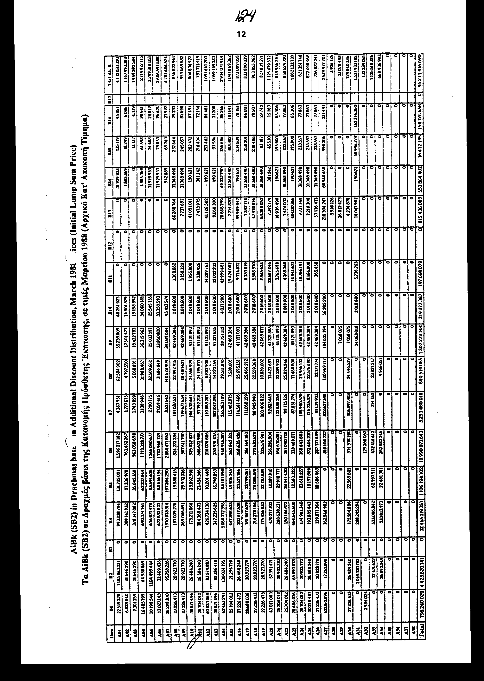
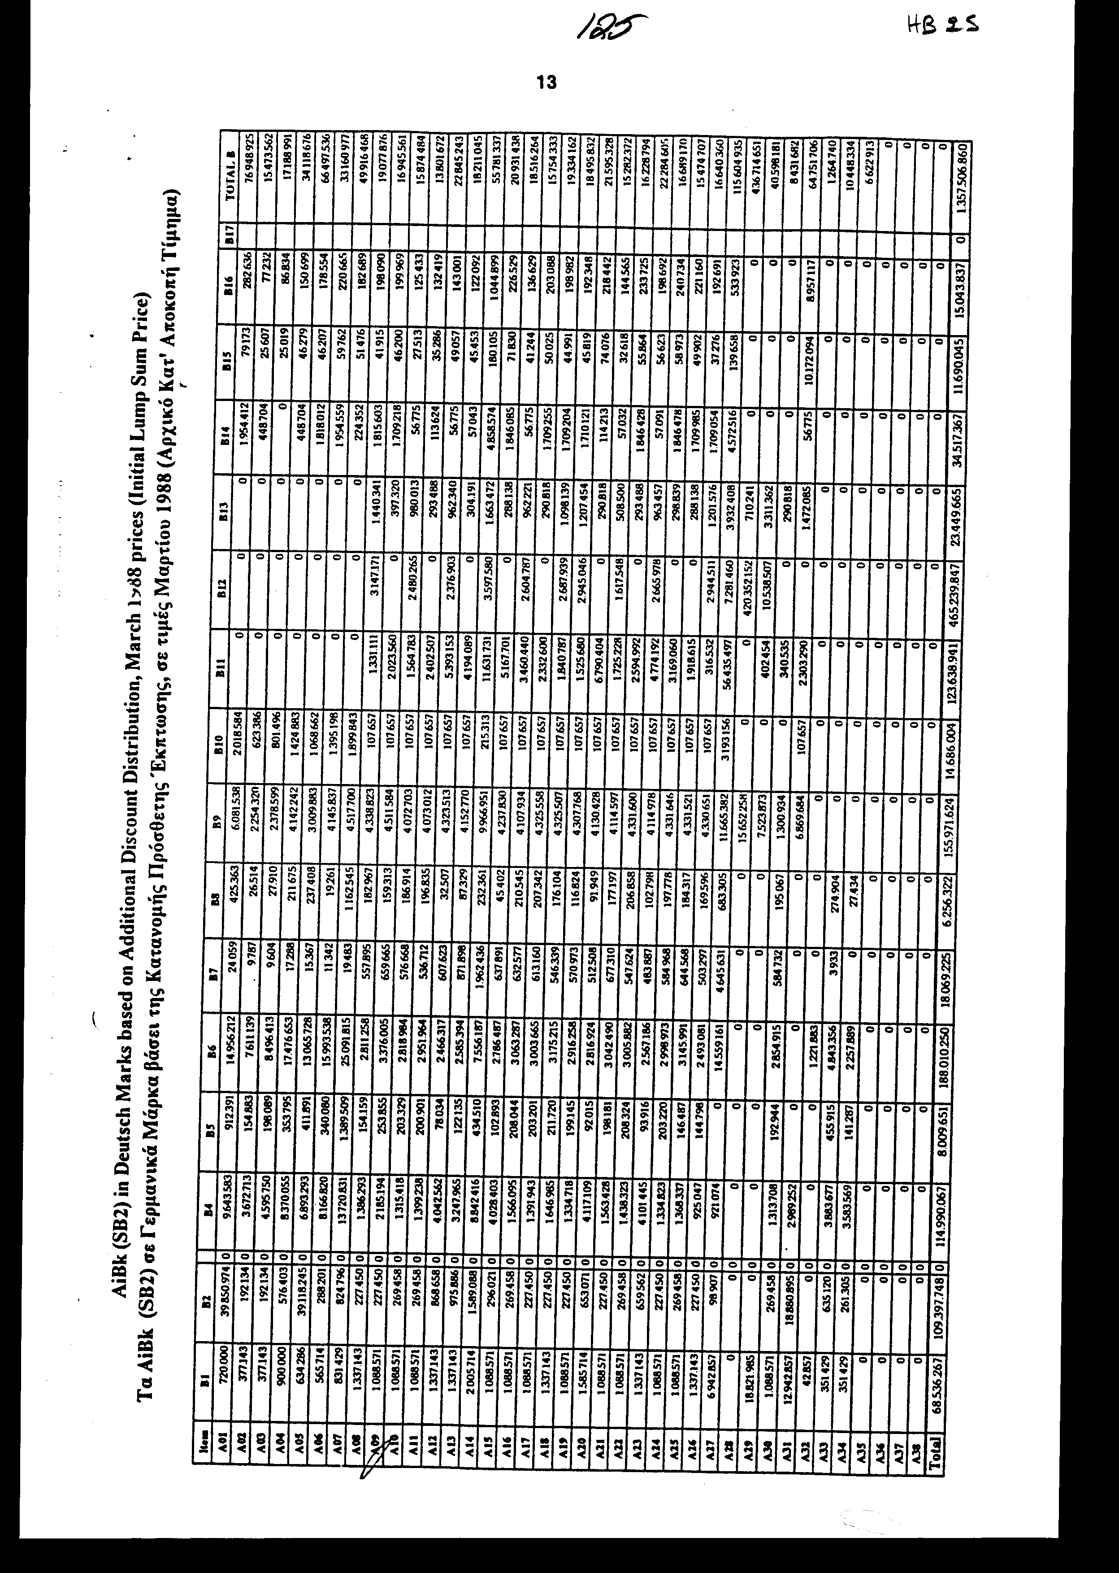
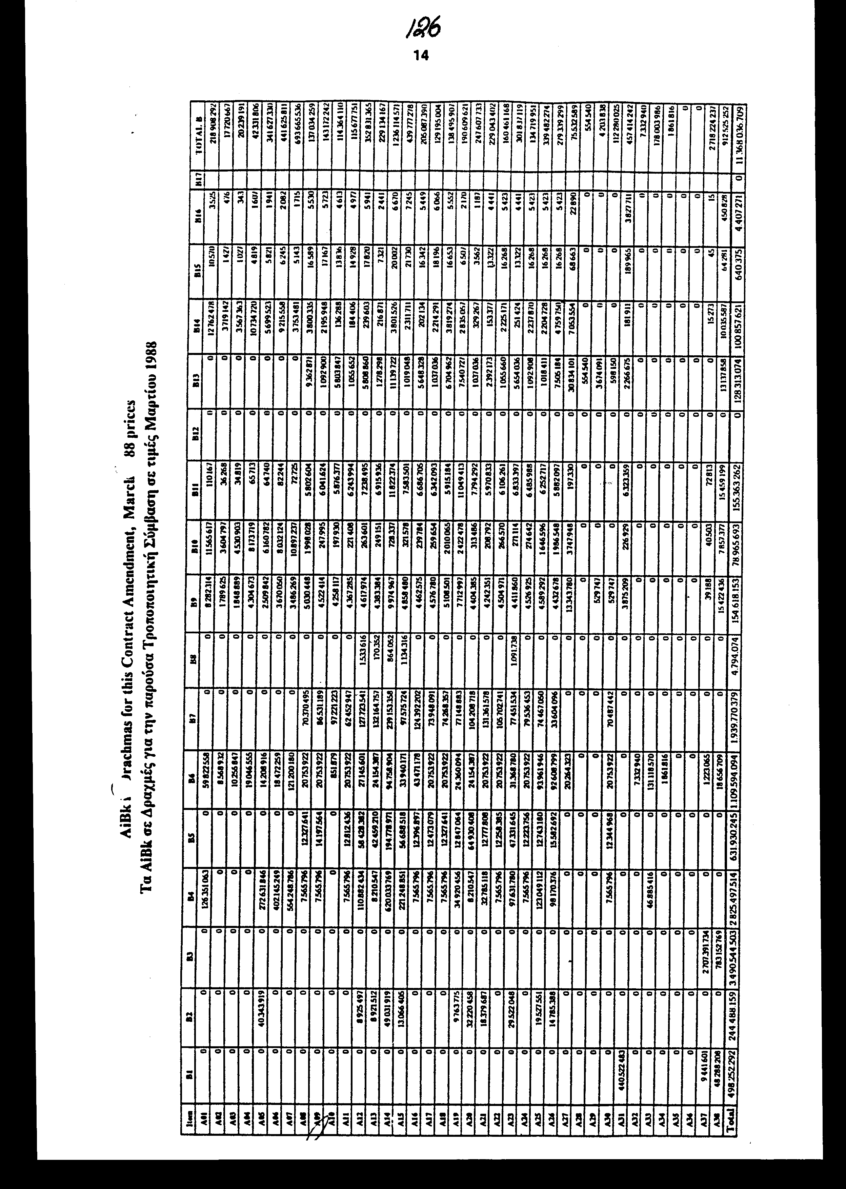
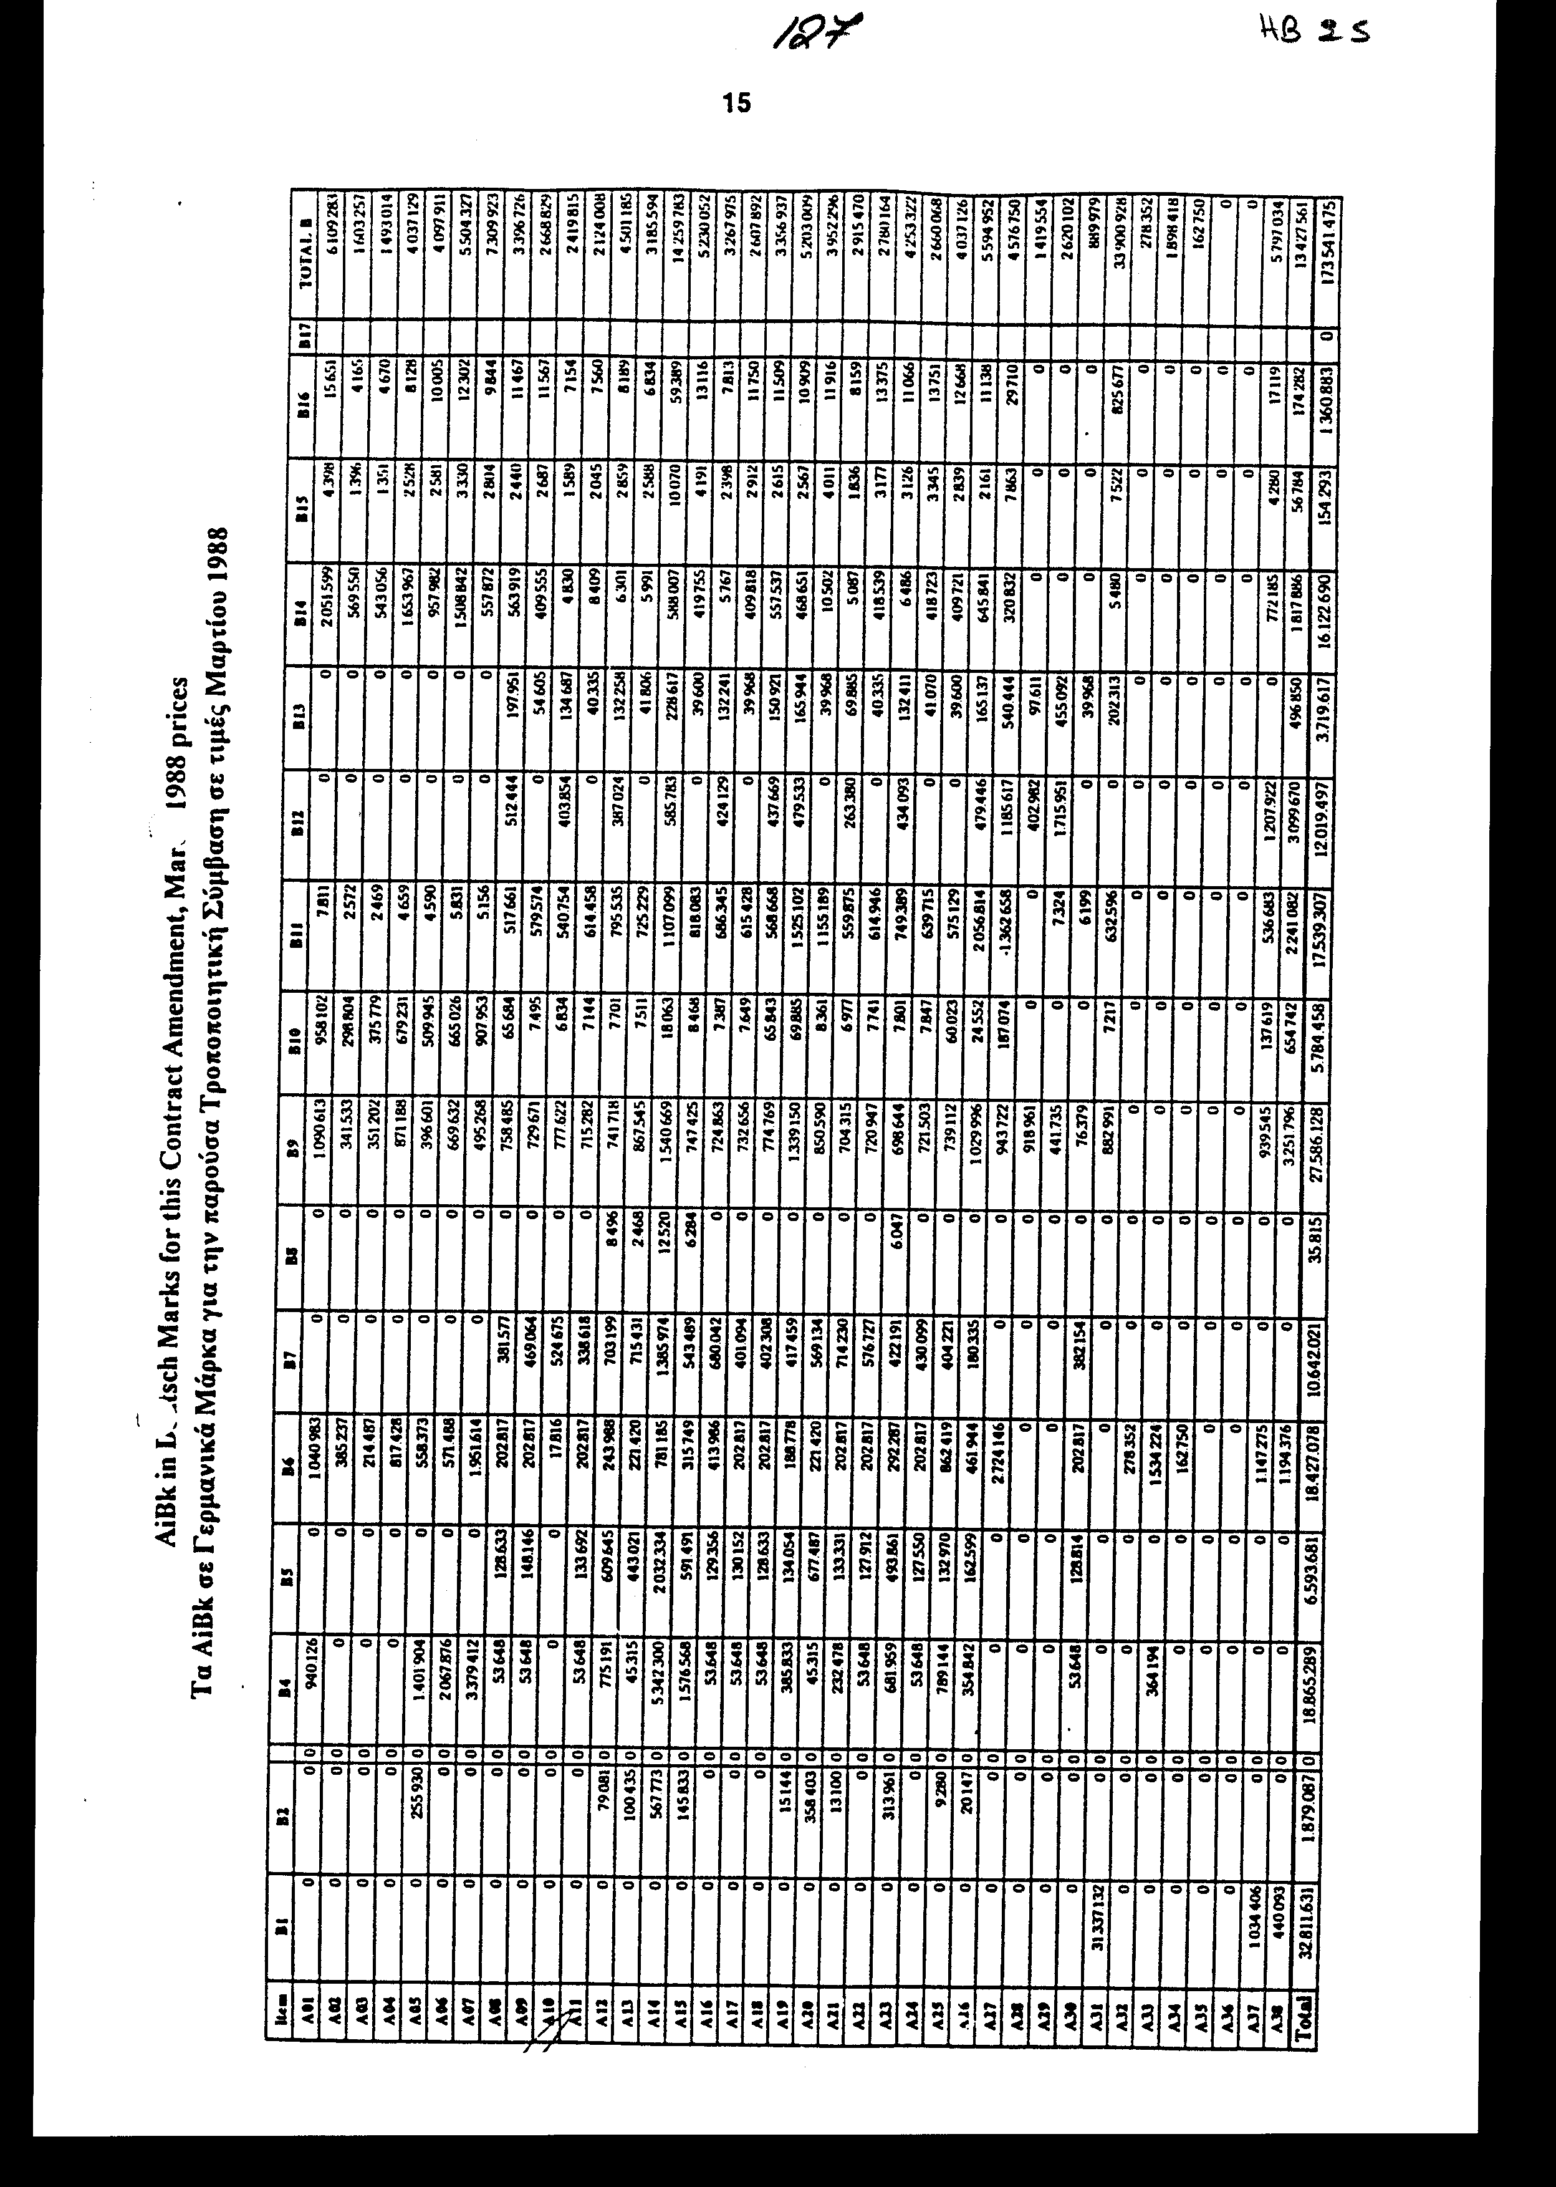
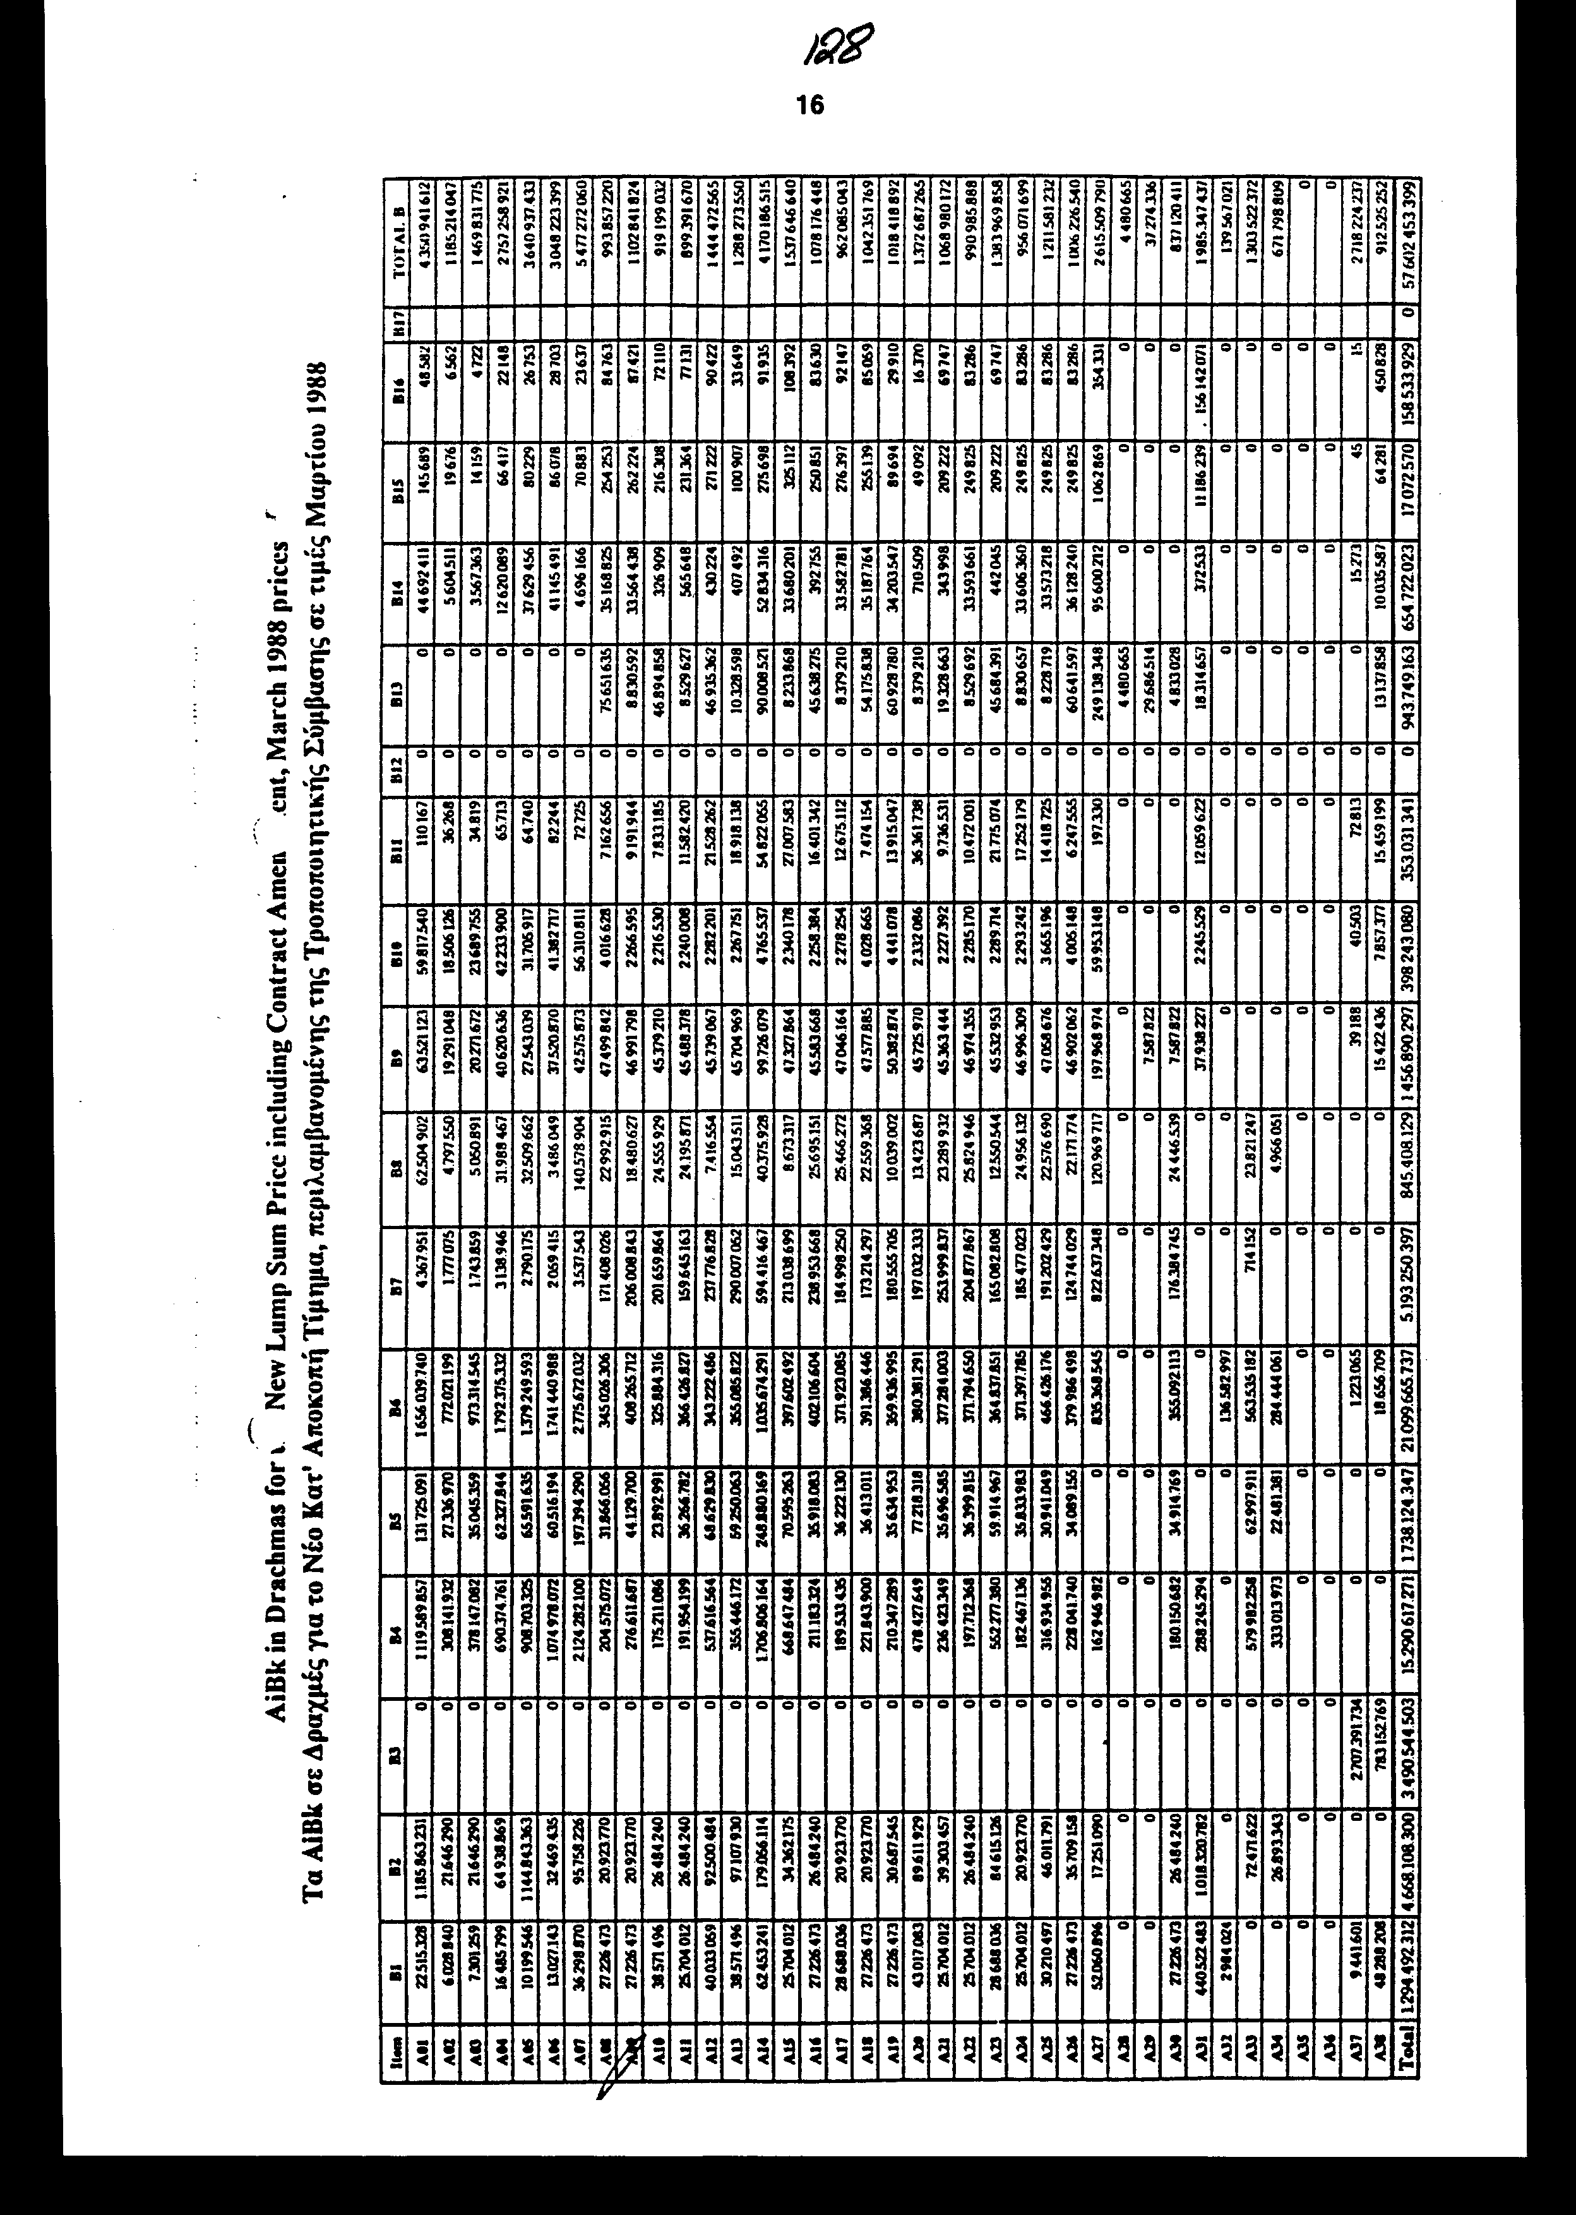
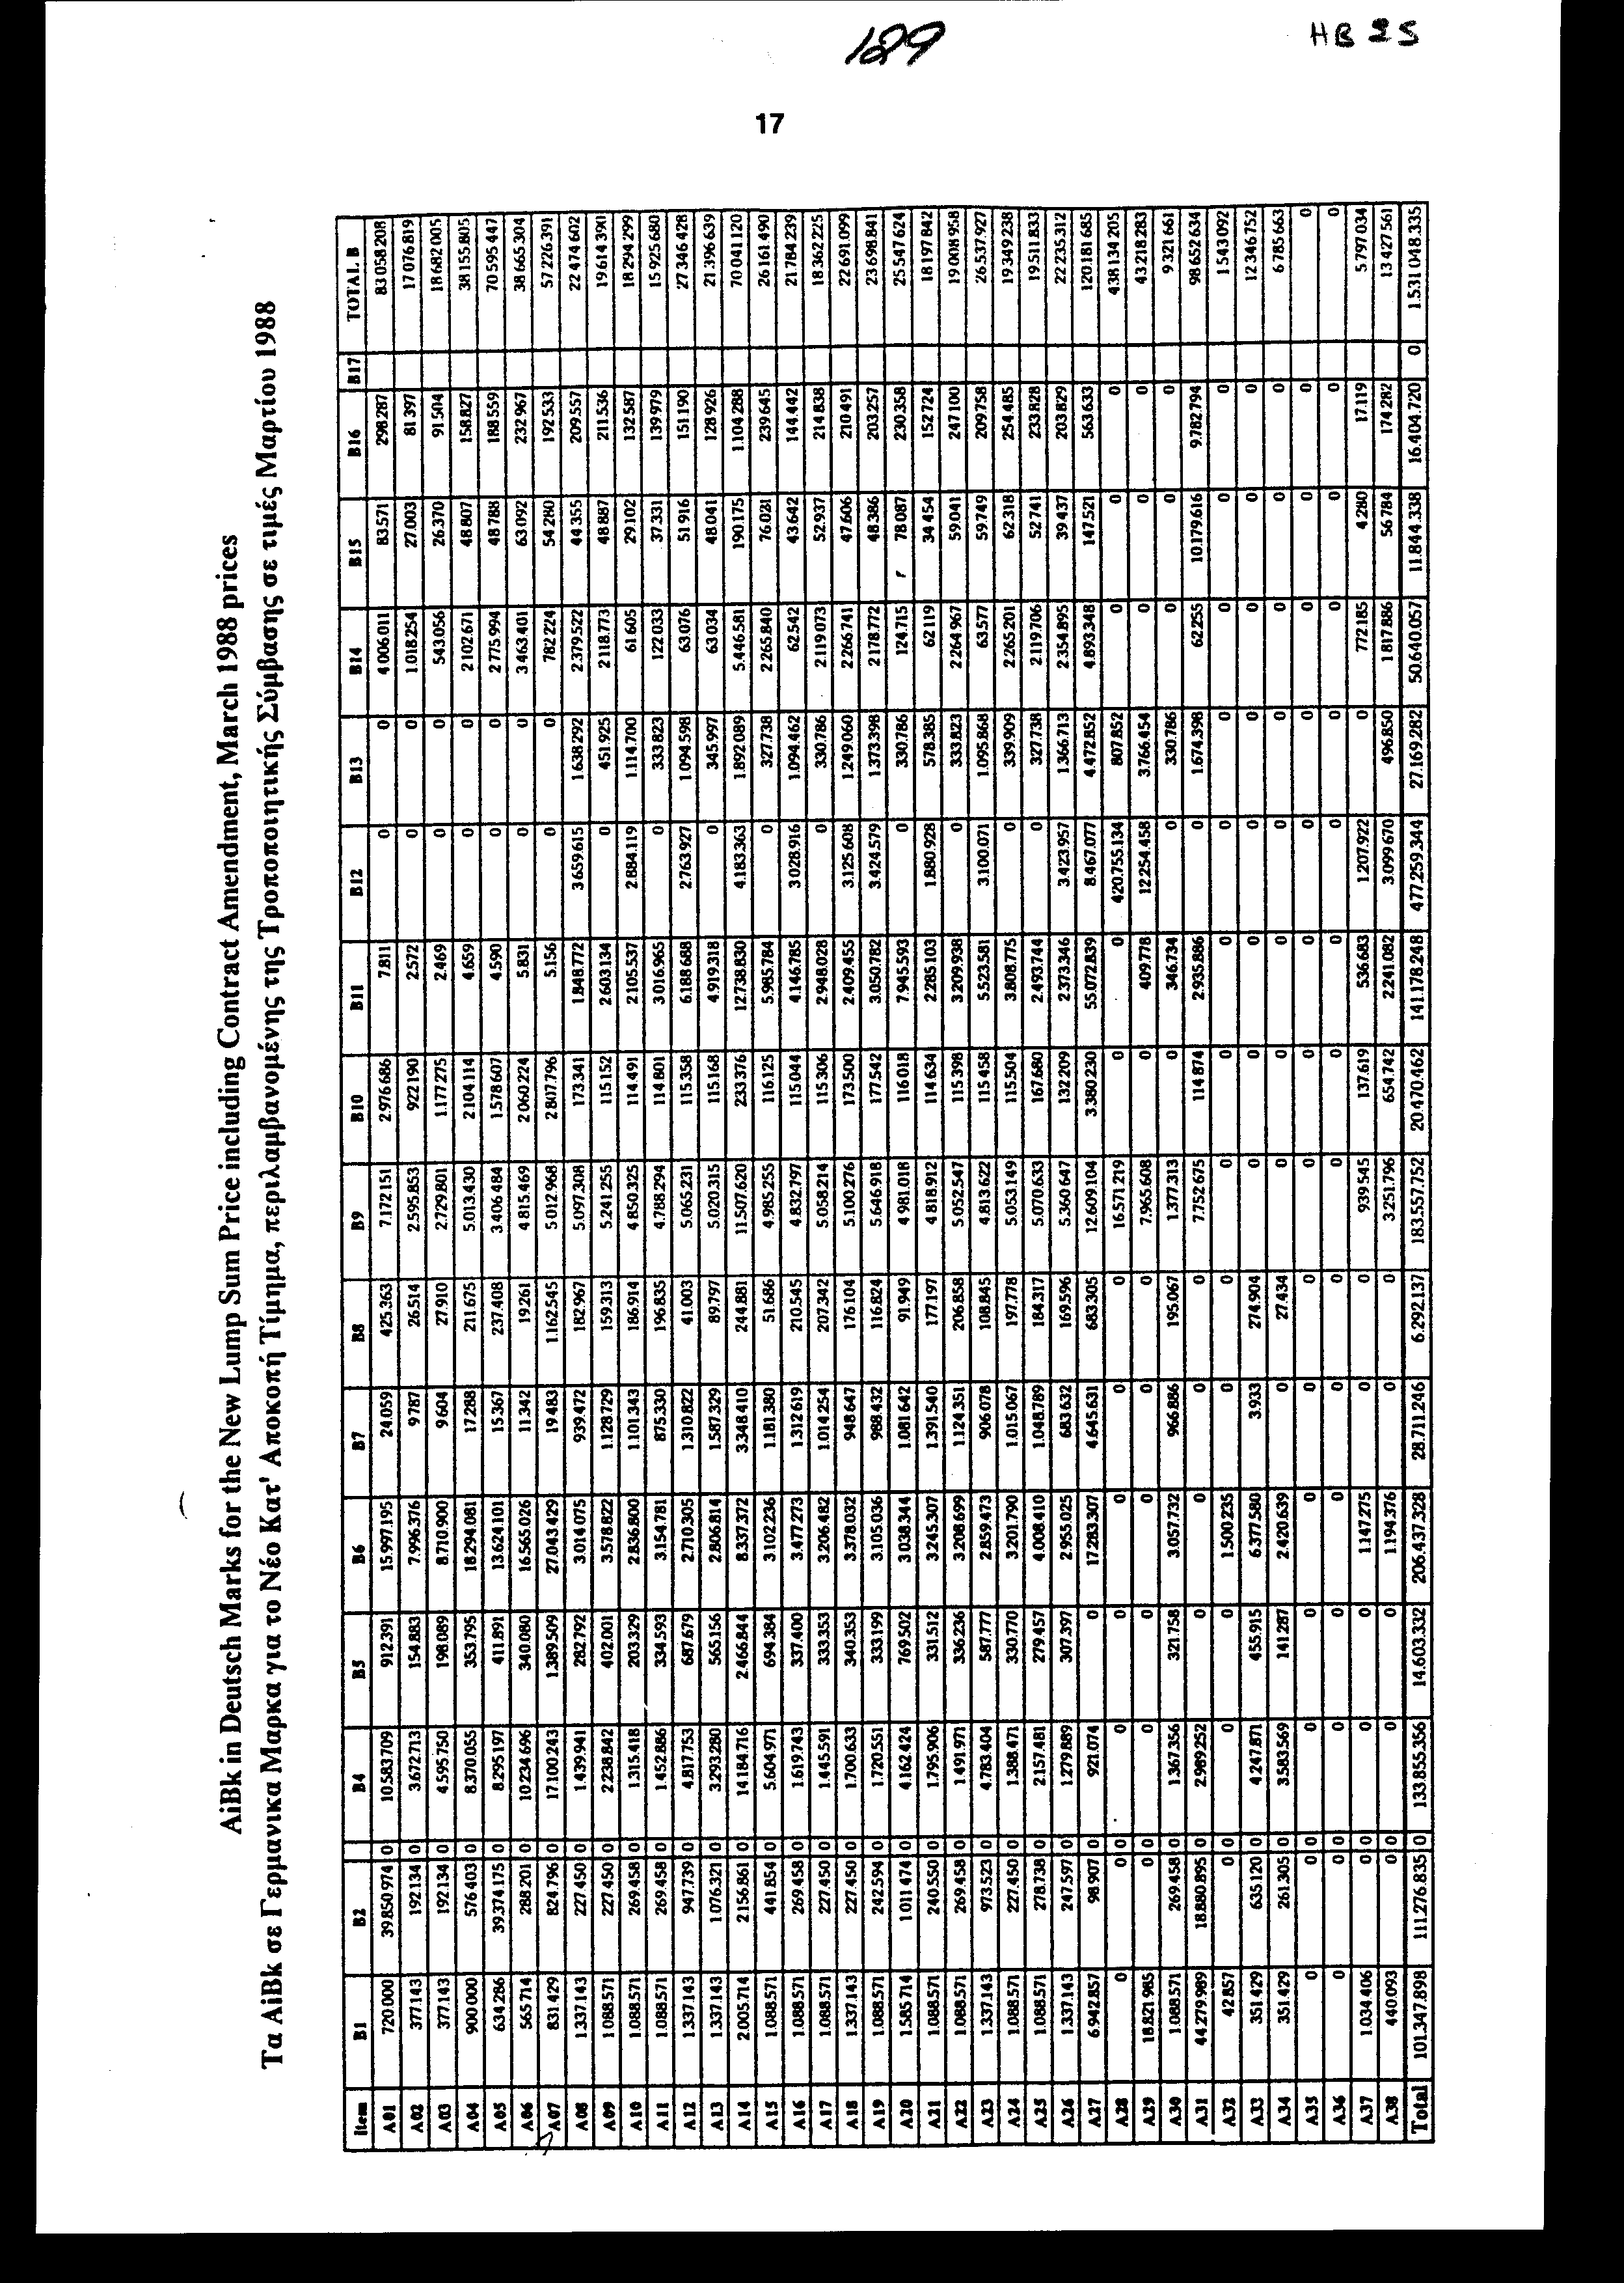
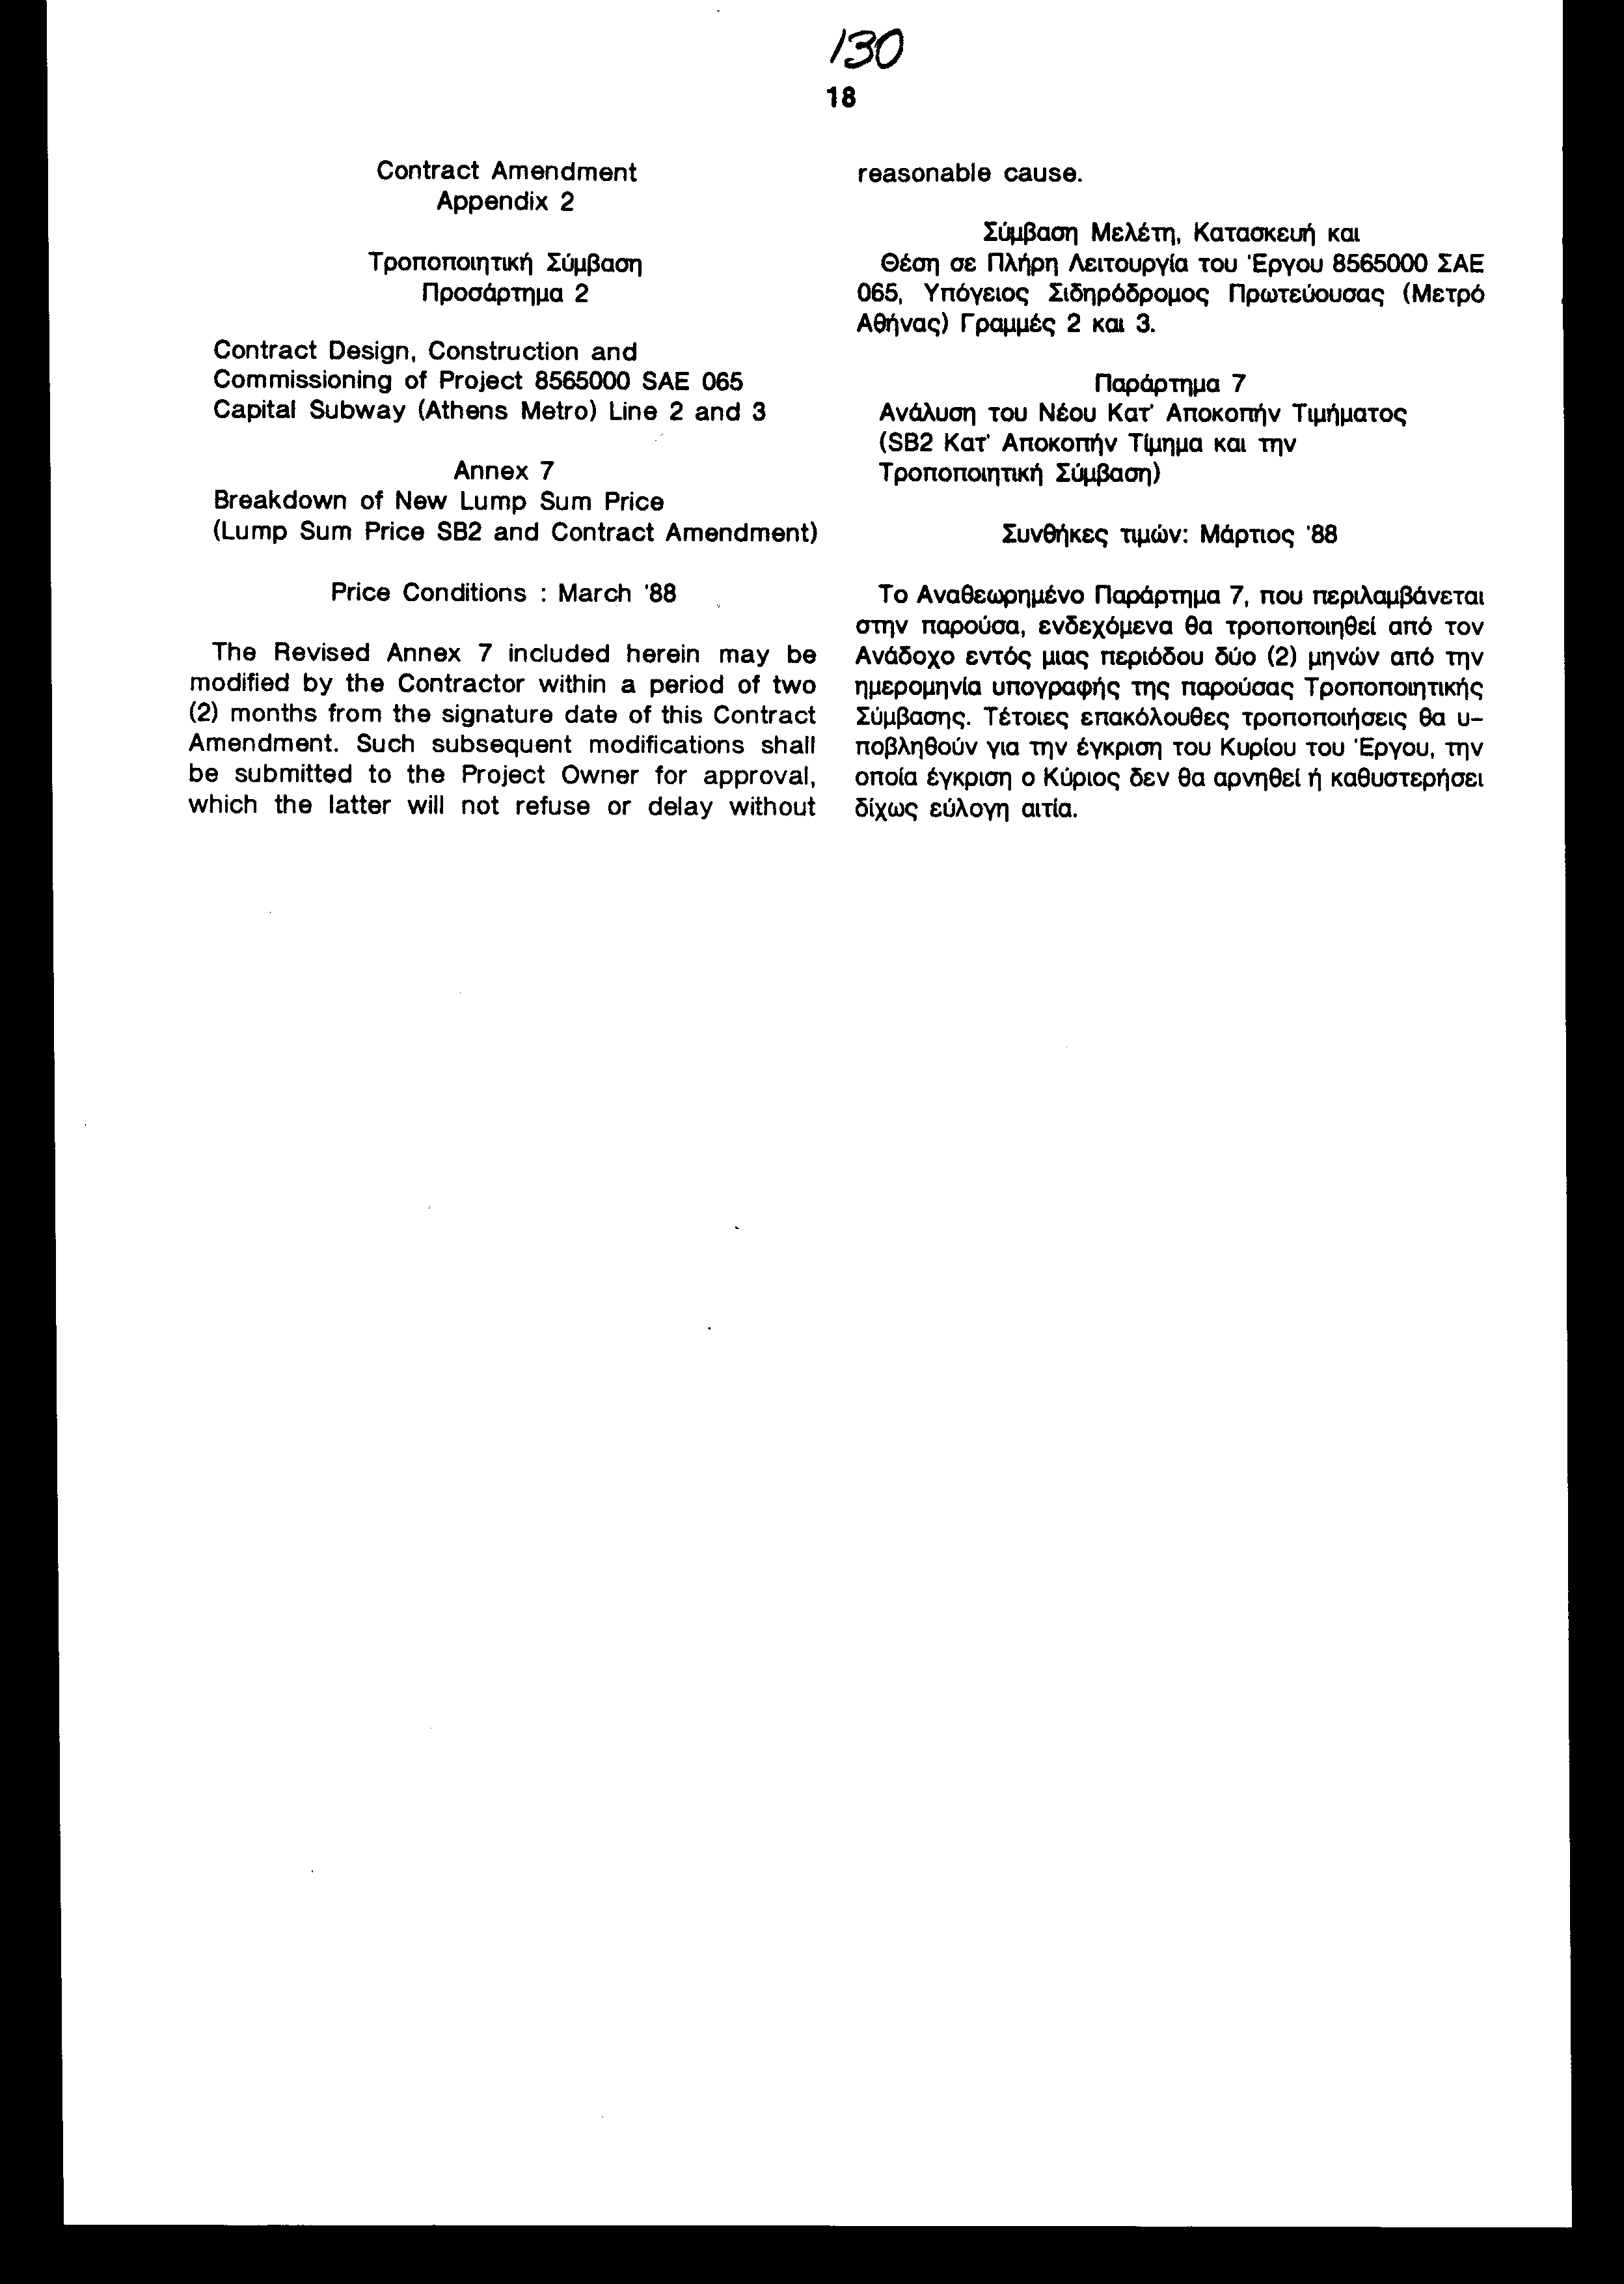
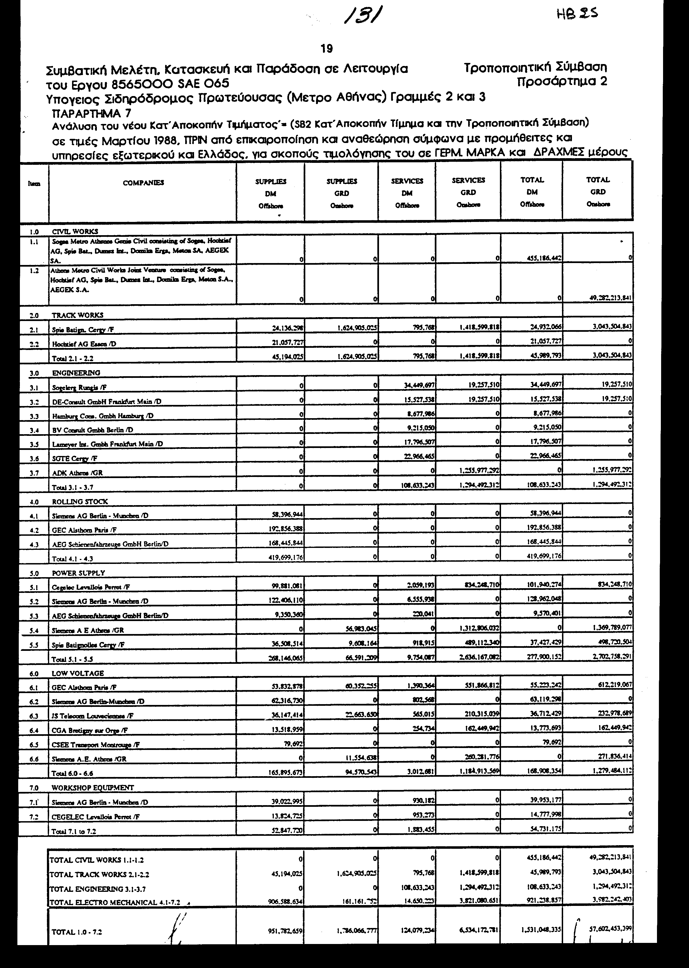

Άρθρο δεύτερο
Τήρηση βιβλίων και στοιχείων Ερμηνευτική Διάταξη

Η ορθή και αληθής έννοια του Άρθρου 18.2. της Σύμβασης που κυρώθηκε με το Άρθρο τρίτο του ν. 1955/1994 ("η Σύμβαση") είναι ότι:
(α) Όλα τα πάσης φύσεως υλικά, εξοπλισμός και εφόδια, που εισάγονται προκειμένου να ενσωματωθούν στο Έργο του ΜΕΤΡΟ ΑΘΗΝΩΝ ή να αποτελέσουν μέρος του συστήματος αυτού και η κυριότητα των οποίων περιέρχεται στον Κύριο του Έργου (την ΑΤΤΙΚΟ ΜΕΤΡΟ Α.Ε.) από της αφίξεως των στην Ελληνική Επικράτεια κατά τα προβλεπόμενα στη Σύμβαση, παραλαμβάνονται από τον Κύριο του Έργου και παραδίδονται στον Ανάδοχο προκειμένου να καταστεί δυνατή η εκπλήρωση των υποχρεώσεων του Αναδόχου από τη Σύμβαση. Και
(β) Η κατά το προηγούμενο εδάφιο παράδοση από τον Κύριο του Έργου στον Ανάδοχο όλων των υλικών, εξοπλισμού και εφοδίων, προκειμένου να ενσωματωθούν στο Έργο ή να αποτελέσουν μέρος του συστήματος αυτού, δεν ενέχει μεταβίβαση της κυριότητος αυτών στον Ανάδοχο, μη απαιτουμένης της έκδοσης οποιουδήποτε στοιχείου εκ των προβλεπόμενων από τον Κώδικα Βιβλίων και Στοιχείων για την παράδοση αυτή.

Άρθρο τρίτο (τροπ. 867/29)

1. Εγκρίνεται η οριοθέτηση του περιγράμματος του χώρου του μεγάρου της Βουλής μέχρι και του περιγράμματος του χώρου του προαυλίου της καθώς και η χωροθέτηση υπογείου χώρου στάθμευσης αυτοκινήτων κατά μερική τροποποίηση του από 1ης Δεκεμβρίου 1948 β. δ/γματος (ΦΕΚ 313/Α/13.12.1948) και της συνοδευτικής αυτού υπό κλίμακα 11500 υπ' αριθμόν φύλλου 592 πινακίδος και μόνο ως προς το σημείο αυτό, σύμφωνα με το συνημμένο από Οκτωβρίου 1994 τοπογραφικό διάγραμμα της Διευθύνσεως τεχνικών Υπηρεσιών της Βουλής.
2. Στον παραπάνω όρο επιτρέπεται, για την κάλυψη των αναγκών της Βουλής, η κατασκευή υπόγειου χώρου σταθμεύσεως αυτοκινήτων (γκαράζ) εκ πέντε (5) υπογείων ορόφων, κατ' αρχήν εντός των πλαισίων της συνημμένης από Οκτωβρίου 1994 προμελέτης κατασκευής του γκαράζ και των λοιπών χώρων χρήσεως που έχει εκπονηθεί από την Τεχνική Υπηρεσία της Βουλής υπό κλίμακα 1:200 και όπως αυτή θα διαμορφωθεί από διεθνή διαγωνισμό και θα εγκριθεί από το Τεχνικό Συμβούλιο της Βουλής.
3. Κατά την εκτέλεση των έργων δεν θα θιγούν:
α. Ο ήδη διαμορφωμένος χώρος του μνημείου του Αγνώστου Στρατιώτη
β. Το διατηρητέο κτήριο της Βουλής
γ. Τα ανθοπωλεία προς τη λεωφόρο Βασ. Σοφίας όπως είναι διαμορφωμένο σήμερα και
δ. Το υπάρχον πράσινο

Άρθρο τέταρτο

Έναρξη ισχύος
Η ισχύς του παρόντος αρχίζει από τη δημοσίευσή του στην Εφημερίδα της Κυβερνήσεως, της δε κυρούμενης Τροποποιητικής Σύμβασης, σύμφωνα με τις επί μέρους διατάξεις αυτής.

Αθήνα, 1994

ΟΙ ΥΠΟΥΡΓΟΙ
ΟΙΚΟΝΟΜΙΚΩΝ ΠΟΛΙΤΣΜΟΥ
ΠΕΡΙΒΑΛΛΟΝΤΟΣ, ΧΩΡΟΤΑΞΙΑΣ ΚΑΙ ΔΗΜΟΣΙΩΝ ΕΡΓΩΝ
ΟΙ ΑΝΑΠΛΗΡΩΤΕΣ ΥΠΟΥΡΓΟΙ
ΕΘΝΙΚΗΣ ΟΙΚΟΝΟΜΙΑΣ ΠΕΡΙΒΑΛΛΟΝΤΟΣ, ΧΩΡΟΤΑΞΙΑΣ ΚΑΙ
ΔΗΜΟΣΙΩΝ ΕΡΓΩΝ LAYOUT 000

